VISOKA ŠKOLA STRUKOVNIH STUDIJA ZA INFORMACIONE TEHNOLOGIJE



Završni rad
Razvoj Web aplikacije za upravljanje auto salonom CarPoint primenom Core PHP skript jezika

Mentor: Student:
dr Aleksandar Simović Pavle Šiljić 313/21

Beograd, 2025.

Rezime
U završnom radu je razvijena Web aplikacija za upravljanje auto salonom CarPoint. Cilj aplikacije je da omogući efikasno upravljanje vozilima, korisničkim nalozima, upitima, recenzijama i zahtevima za test vožnju. Aplikacija je namenjena vlasnicima, zaposlenima i korisnicima auto salona, kako bi se olakšala administracija i poboljšalo korisničko iskustvo.
U razvoju aplikacije definisane su uloge korisnika koje uključuju neprijavljene korisnike, prijavljene korisnike sa mogućnostima slanja upita i zakazivanja test vožnji, moderatore koji upravljaju upitima i recenzijama, i administratore sa punim pristupom sistemu za upravljanje vozilima i korisničkim nalozima. Tri sloja aplikacije (frontend, backend i baza podataka) su jasno razdvojena, a poslovna logika je realizovana u backendu uz primenu sigurnosnih mera.
Web aplikacija je projektovana primenom Apache servera, MySQL baze podataka, PHP skiript jezika. Tehnologije korišćene za projektovanje su Core PHP za serversku logiku, MySQL za bazu podataka, Apache server, uz frontend tehnologije HTML5, CSS (Bootstrap) i JavaScript za korisnički interfejs i klijentsku interakciju.

Ključne reči
Autosalon, Web aplikacija, PHP, MySQL, Bootstrap

SADRŽAJ
Rezime 2
Ključne reči 2
1. Uvod 1
2. Primenjene tehnologije za razvoj web aplikacije 2
2.1. Backend web aplikacije 2
2.1.1 PHP 2
2.1.2 MySql 3
2.1.3 Autentifikacija i autorizacija 4
2.1.4 Sigurnosni mehanizmi i zaštita podataka 4
2.1.5 Upravljanje korisničkim nalozima i ulogama 4
2.1.6 Upravljanje vozilima, zahtevima za test vožnju i korisničkim upitima 5
2.1.7 Upravljanje medijskim sadržajem vozila 5
2.2. Frontend web aplikacije 6
2.2.1 HTML5 - Semantička osnova i organizacija sadržaja 6
2.2.2 Vizuelni sistem, raspored i tipografija (CSS i Bootstrap) 7
2.2.3 Biblioteka interfejs komponenti i šablona 7
2.2.4 JavaScript - Klijentske interakcije i ponašanje 8
2.2.5 Pristupačnost 8
2.2.6 Pretraživačka vidljivost i deljenje sadržaja (SEO/SMO) 8
3 Realizacija korisničkog interfejsa 9
3.1 Neprijavljen korisnik 9
3.2 Prijavljen korisnik 13
3.3 Moderator 20
3.4 Administrator 26
4 Zaključak 35
Literatura 36
Prilozi 37

1. Uvod
Razvoj Web aplikacija predstavlja jedan od ključnih pravaca u modernom informacionom dobu, a njihova primena u raznim industrijama omogućava efikasniju automatizaciju poslovnih procesa i bolju dostupnost usluga krajnjim korisnicima. Tema ovog završnog rada je razvoj Web aplikacije za upravljanje auto salonom CarPoint primenom Core PHP skriptnog jezika. Odabir ove teme zasnovan je na rastućem zahtevu za digitalnim rešenjima u sektoru maloprodaje automobila, kao i potrebom za unapređenjem interakcije između auto salona i potencijalnih kupaca putem interneta. Usmeravanje na Web platformu omogućava da se obuhvati širok spektar korisnika sa različitih uređaja, dok PHP i prateće tehnologije pružaju pouzdanu i skalabilnu bazu za razvoj.
Struktura rada podeljena je na nekoliko ključnih poglavlja koja se nadovezuju i zajedno demonstriraju celokupni tok razvoja aplikacije. Prvo poglavlje uvodi tehnološko okruženje i opisuje primenjene tehnologije, kao što su PHP za backend i MySQL za bazu podataka, sa naglaskom na bezbednosne mehanizme i autentifikaciju korisnika. Drugo poglavlje detaljno analizira frontend implementaciju, koja uključuje organizaciju sadržaja pomoću HTML5, stilizaciju i responzivni dizajn kroz CSS i Bootstrap, kao i funkcionalnosti JavaScript-a za interakciju korisnika. Treće poglavlje bavi se realizacijom korisničkog interfejsa kroz prikaz funkcionalnosti prema ulogama korisnika: neprijavljeni korisnici, prijavljeni korisnici, moderatori i administratori. Svaki od ovih slojeva ilustruje kako se poslovna logika prevodi u praktične funkcionalnosti koje korisnici mogu koristiti. Četvrto poglavlje donosi zaključak sa evaluacijom postignutih rezultata i predloge za buduća unapređenja.
Ovaj rad ima za cilj da pruži detaljan pregled celokupnog procesa razvoja ove složene Web aplikacije koja je prilagođena specifičnim potrebama auto salona, vodeći računa o modernim standardima bezbednosti, pristupačnosti i upotrebljivosti. Implementacijom ovog sistema, auto salon može znatno da poboljša internu organizaciju, komunikaciju sa klijentima i na taj način doprinese unapređenju korisničkog zadovoljstva i poslovnog uspeha, što bi za otvaranje novog auto salona bilo veoma bitno kako bi se na početku pokazao kao pouzdan partner za kupovinu novog vozila.

2. Primenjene tehnologije za razvoj web aplikacije

2.1. Backend web aplikacije
Backend Web aplikacije za auto salon CarPoint razvijen je i implementiran primenom standardnog LAMP/XAMPP pristupa, koji se zasniva na sledećim tehnologijama:
- PHP (serverski skriptni jezik)
- MySQL (relaciona baza podataka)
- Apache HTTP Server (web server u sklopu XAMPP okruženja)
Ove tehnologije su izabrane zbog stabilnosti, široke dostupnosti na deljenim hosting platformama, dobre dokumentovanosti, bogate zajednice i brzine razvoja. Kombinacija Core PHP skrip jezika i MySQL baze podataka omogućava efikasnu izradu potrebnih CRUD operacija (kreiranje, čitanje, ažuriranje i brisanje podataka), uparenu sa sigurnim rukovanjem sesijama i autentikacijom korisnika, što su ključni zahtevi aplikacije koja obuhvata rad sa vozilima, korisničkim nalozima, upitima, recenzijama i zahtevima za test vožnju.

2.1.1 PHP
Osnovu Web aplikacije za upravljanje auto salonm CarPoint čini pre svega Core PHP skript jezik.
PHP predstavlja specijalizovani serverski skriptni jezik dizajniran za izradu web aplikacija, sa naglašenom podrškom za generisanje dinamičkog sadržaja i neposrednu integraciju sa relacionim bazama podataka. Jezičko okruženje obuhvata standardne biblioteke za rad sa sesijama, kolačićima, fajl sistemom, validacijom i filtriranjem podataka, kao i interfejse za sigurno komuniciranje sa bazama (PDO, MySQLi), čime se obezbeđuje konzistentan i predvidiv razvojni model. [1]
Logika ove Web aplikacije skoro u celosti je realizovana sa PHP-om, što znači da je za obradu HTTP zahteva zaslužan PHP, odnosno za: prijem i dekodiranje parametara, validacija i sanitizacija ulaza, izvršavanje poslovnih pravila, interakcija između backend i frontend sloja koristeći pripremljene upite, kao i finalna serializacija rezultata u HTML odgovore.
S obzirom na to da su bezbednosni incidenti u Web kontekstu najčešće posledica neadekvatno kontrolisanog unosa, izabrana je praksa sistematske upotrebe pripremljenih upita sa vezanim parametrima i stroge validacije, kako bi se minimizovali rizici od SQL injekcija i srodnih ranjivosti.
Mehanizmi za upravljanje identitetom i sesijama u PHP u, u kombinaciji sa savremenim kriptografskim funkcijama (npr. password_hash i password_verify), omogućavaju bezbedno prosleđivanje poverljivih podataka bazi podataka i zaštitu administrativnih i korisničkih tokova pristupa. Arhitektonski obrazac podstiče jasnu modulaciju koda na kontrolne tokove, servise i pristupne objekte ka bazi, čime se unapređuje čitljivost i smanjuje spregnutost, što je važno za održavanje i buduća unapređenja sistema.

2.1.2 MySql
Podaci predstavljaju veoma bitan resurs svake kompanije, pa su veoma bitni i za vlasnike auto salon, s obzirom da se na osnovu njih realizuju mnoge marketniške kampanje. Takođe svim korisnicima nekog sajta bitno je da se osećaju sigurno i da znaju da se njihovoim ličnim podacima pravilno i sigurno rukuje. Upravo iz tih razloga, pored toga što je jednostavna za upotrebu i implementaciju sa PHP-om, izabrana je MySQL baza podatka. Ona je razvijena u PHPMyAdmin korisničkom okruženju.
MySQL je relacioni sistem za upravljanje bazama podataka koji podatke organizuje u tabele sa jasno definisanim kolonama i odnosima. U ovoj aplikaciji, entiteti (npr. vozila, korisnici, recenzije, upiti, zahtevi za test vožnju) predstavljeni su tabelama povezanima primarnim i stranim ključevima, čime se obezbeđuje konzistentnost i sprečavaju logičke greške (npr. recenzija se ne može dodeliti korisniku koji ne postoji). Takođe obraćena je posebna pažnja na povezivanje i zavisnost tabla, kako prilikom brisanja ne bi dolazilo do problema. To je postignuto pomoću CASCADE veza za brisanje i izmenu, što znači da kada se podaci izmne ili obrišu u roditeljskoj tabeli, to se dešava i u tabeli koja je nasleđuje.
Kao skladišni mehanizam koristi se InnoDB, koji obezbeđuje ACID svojstva (atomarnost, konzistentnost, izolaciju i trajnost). To znači da se složene operacije koje uključuju više tabela mogu obaviti kao jedna transakcija: ili uspešno sve, ili se sve vraća u prethodno stanje. Takav pristup je važan za očuvanje tačnosti podataka, posebno kada se upisuje više zavisnih zapisa.
Šema baze projektovana je prema principima normalizacije kako bi se izbegla redundantnost i anomalije pri upisu. Tamo gde je praksa pokazala da se isti podaci često čitaju, a retko menjaju, primenjena su pragmatična uprošćavanja (u granicama opravdanog) kako bi se smanjio broj spajanja (JOIN) i postigla veća brzina čitanja. Indeksi su dodati na kolone koje se često koriste u filtriranju i sortiranju (npr. marka, model, godina, cenovni opseg), čime se vreme odziva pretraga svodi na razumne vrednosti i pod opterećenjem. MySQL‑ov plan izvršavanja upita (EXPLAIN) koristi se za proveru da li upiti koriste indekse i da li su napisani na način koji optimizator preferira. [2]
Operativno upravljanje bazom olakšano je alatom phpMyAdmin. Uz njih je jednostavnije pregledati šemu, pratiti izvršavanje upita, dodeljivati privilegije korisnicima baze i sprovoditi redovne rezervne kopije. Takav režim rada smanjuje rizik od gubitka podataka i olakšava oporavak u slučaju kvara. Za potrebe rasta, MySQL nudi replikaciju (kopiranje podataka na sekundarne servere) i particionisanje (podelu podataka po segmentima), čime se omogućava skaliranje čitanja i raspodela opterećenja bez velikih intervencija na aplikacionom sloju. [3]

2.1.3 Autentifikacija i autorizacija
U okviru Web aplikacije za auto salon, autentifikacija i autorizacija čine osnovu bezbednog pristupa funkcionalnostima sistema. Autentifikacija podrazumeva potvrđivanje identiteta korisnika putem kredencijala unetih tokom prijave (email adresa i lozinka), dok autorizacija određuje obim ovlašćenja koje autentifikovani korisnik ima nad resursima i operacijama u aplikaciji. Proces prijave realizovan je u PHP‑u, pri čemu se ulazni podaci najpre validiraju i sanitizuju, a zatim bezbedno porede sa zapisima u MySQL bazi podataka koristeći pripremljene upite. Na ovaj način, sistem sprečava SQL injekcije i obezbeđuje pouzdano utvrđivanje identiteta. Lozinke se čuvaju isključivo u heširanom obliku (kroz password_hash), čime se štiti poverljivost korisničkih naloga i u slučaju eventualnog kompromitovanja baze podataka. Nakon uspešne autentifikacije, u PHP sesiji se čuvaju minimalno potrebni podaci o korisniku (identifikator, ime, prezime, email i uloga), koji omogućavaju personalizaciju interfejsa i doslednu kontrolu pristupa bez ponovnog unosa kredencijala pri svakom zahtevu.
Autorizacija je uređena prema principu kontrole zasnovane na ulogama. Uloge su oblikovane prema potrebama auto salona i obuhvataju tri kategorije: posetioci(neprijavljeni korisnici), prijavljeni korisnici (mogućnost slanja upita, ostavljanja recenzija i zakazivanja test vožnji), zaposleni (obrada upita i termina test vožnji) i administratori (upravljanje vozilima, korisnicima i kompletna administracija Web aplikacije). Uloga se određuje pri prijavi i čuva u sesiji, a verifikacija odgovarajućih privilegija vrši se na svakom zaštićenom resursu. Na taj način, administrativne stranice (npr. dodavanje, izmena i brisanje vozila, pregled svih recenzija ili upravljanje korisničkim nalozima) postaju dostupne isključivo korisnicima sa odgovarajućim ovlašćenjima. Implementacijom RBAC modela (model pristupa koji se zasniva na ulogama) postiže se pregledna i proširiva bezbednosna politika: dodavanje nove uloge ili fino podešavanje privilegija ne zahteva izmene suštine poslovne logike, već samo dopunu pravila pristupa.

2.1.4 Sigurnosni mehanizmi i zaštita podataka
Zaštita podataka i očuvanje integriteta sistema predstavljaju veoma bitan aspekt razvoja svake Web aplikacije, pa tako i Web aplikacije za upravljanje auto salonom CarPoint. U skladu sa tim, primenjeno je nekoliko ključnih, međusobno dopunjujućih mehanizama. Na nivou autentifikacije, lozinke se nikada ne čuvaju u čistom tekstu, već u heširanom obliku korišćenjem funkcija koje uključuju salt i podesivi „cost” faktor, što znatno otežava brute‑force napade. U sloju pristupa bazi dosledno se koriste pripremljeni upiti (PDO/MySQLi) sa vezanim parametrima, čime se eliminiše rizik od SQL injekcija. Validacija i sanitizacija svih korisničkih unosa sprovodi se pre interakcije sa bazom i pre prikaza podataka na strani klijenta; posebna pažnja posvećuje se enkodiranju izlaza (npr. htmlspecialchars) radi sprečavanja XSS napada. [2]

2.1.5 Upravljanje korisničkim nalozima i ulogama
Sistem upravljanja nalozima obuhvata registraciju novih korisnika, prijavu/odjavu, ažuriranje profila i promenu lozinke kroz bezbedan proces. Tokom registracije proverava se jedinstvenost email adrese, a lozinka se hešira pre upisa u bazu. Ažuriranje profila omogućava izmenu osnovnih podataka (ime, prezime, kontakt), dok se promena lozinke sprovodi kao poseban proces koji zahteva potvrdu postojeće lozinke i validaciju nove. Administratori, kroz zaseban interfejs, imaju mogućnost da pregledaju listu korisnika, resetuju lozinke po zahtevu, dodele ili ukinu uloge (npr. unapređenje korisnika u operatera) i deaktiviraju naloge u slučaju zloupotrebe ili sumnjivih aktivnosti.
Kao što je već rečeno, upravljanje ulogama zasniva se na RBAC principu i definiše granice pristupa. Na primer, običan korisnik može da pregleda katalog vozila, šalje upite, zakazuje test vožnje i ostavlja recenzije, dok zaposleni ima pristup panelu za obradu zahteva i upita. Administratoru je omogućen pun pristup administrativnim modulima, uključujući upravljanje vozilima, recenzijama i korisnicima. Ova podela doprinosi bezbednosti i čuva konzistentnost poslovnih procesa tako što sprečava neželjene izmene od strane neovlašćenih lica.

2.1.6 Upravljanje vozilima, zahtevima za test vožnju i korisničkim upitima
Upravljanje domenskim podacima predstavlja centralnu funkcionalnost auto salona. Administratori imaju mogućnost da kroz administrativni interfejs dodaju nova vozila, ažuriraju postojeća i uklanjaju prodata, pri čemu se za svako vozilo čuvaju ključni atributi kao što su marka, model, godina, tip goriva, menjač, kilometraža, cena, opis i medijska dokumentacija (fotografija). Podaci se unose i menjaju kroz validirane forme, a u bazi se čuvaju u tabelama koje su povezane primarnim i stranim ključevima, čime se obezbeđuje referencijalni integritet i sprečava pojavljivanje nepotrebnih podataka.
Sistem za zakazivanje test vožnji omogućava registrovanim korisnicima da izaberu vozilo, predlože termin i ostave kontakt podatke. Pri zakazivanju, aplikacija proverava da li korisnik već ima aktivan zahtev za isto vozilo u istom vremenskom intervalu i da li je termin u prihvatljivom rasponu (npr. u radnom vremenu salona). Nakon podnošenja, zahtev ulazi u statusni tok: „na čekanju”, „odobren” ili „odbijen”, uz obaveštenje korisniku o ishodu. Zaposleni mogu da pregledaju sve pristigle zahteve, filtriraju ih po statusu, odobre ili odbiju i zabeleže napomene. Na sličan način organizovano je i upravljanje korisničkim upitima (kontakt forme): sistem beleži pitanja i komentare korisnika, omogućava administrativni pregled i odgovor, a korisnik dobija povratnu informaciju neposredno u interfejsu. U planu je i unapređenje da se obaveštenja o promeni statusa dobijaju i putem email-a.
Korisničke recenzije predstavljaju dodatni vid interakcije sa sajtom. Registrovani korisnici mogu ostaviti ocenu i komentar za vozilo ili iskustvo sa prodajnim timom, pri čemu se sadržaj recenzije šalje na dalju proveru kroz administrativni panel (odobravanje, skrivanje ili brisanje neprimerenog sadržaja). Ovakav pristup unapređuje kredibilitet sadržaja i pomaže ostalim posetiocima pri donošenju odluke.

2.1.7 Upravljanje medijskim sadržajem vozila
Medijski sadžaj je neizostavni deo svake aplikacije koja se bavi prodajom, a u Web aplikaciji za auto salon je primenjen pomoću slike za svako vozilo.
Aplikacija koristi dosledan sistem upravljanja slikama vozila. Slike se skladište u fajl sistemu, dok se u bazi čuvaju samo putanje i metapodaci. Ovakav pristup smanjuje opterećenje baze, olakšava bekap i unapređuje performanse pri isporuci sadržaja. Prilikom otpremanja, server proverava ekstenziju i MIME tip datoteke, veličinu i dimenzije, a naziv fajla sanitizuje kako bi se izbegli problemi sa specijalnim karakterima i duplim nazivima. Po potrebi se vrši generisanje umanjenih verzija (thumbnail) za brže učitavanje listi vozila, dok se originali čuvaju za detaljne prikaze. Prava pristupa folderima i pravilna konfiguracija web servera sprečavaju direktno izvršavanje nepoželjnih formata i smanjuju ranjivosti od napada.

2.2. Frontend web aplikacije
Klijentski sloj web aplikacije za upravljanje auto salonom CarPoint oblikovan je tako da obezbedi jasnoću, konzistentnost i efikasnost u prikazu kataloga vozila, njihovih detalja, korisničkih recenzija i tokova interakcije kao što su slanje upita i zakazivanje test vožnji.
Arhitektura frontenda zasniva se na razdvajanju odgovornosti između semantičke strukture (HTML5), vizuelnog sistema i rasporeda (CSS i Bootstrap) i interaktivnog ponašanja (JavaScript). Ovakva podela obezbeđuje modularnost i održivost koda, ali i predvidivo korisničko iskustvo na različitim uređajima i brzinama mreže. Posebna pažnja posvećena je pristupačnosti, performansama, optimizaciji slika i jasnim povratnim porukama korisniku, jer su to ključni faktori koji neposredno utiču na percepciju kvaliteta i profesionalnosti sajta.

2.2.1 HTML5 - Semantička osnova i organizacija sadržaja
HTML (HyperText Markup Language) predstavlja osnovni jezik za izradu i strukturisanje sadržaja na internetu i čini temelj svake veb stranice. Zahvaljujući svojoj jednostavnoj strukturi i jasno definisanim elementima, HTML omogućava organizaciju informacija na način koji je lako razumljiv kako korisnicima, tako i pretraživačima i raznim pomoćnim tehnologijama. Razvoj HTML5, kao najnovije verzije ovog jezika, doneo je brojne semantičke elemente i napredne mogućnosti koje poboljšavaju pristupačnost, funkcionalnost i korisničko iskustvo na savremenom webu. [2]
Stranice su strukturisane korišćenjem semantičkih elemenata HTML5 kako bi sadržaj bio logički organizovan i razumljiv alatima za indeksiranje i pomoćnim tehnologijama (npr. čitači ekrana). Globalni navigacioni okviri i brend elementi nalaze se u header i nav, dok main sadrži centralni sadržaj stranice. Blokovi poput liste vozila, blokova filtera, detalja jednog vozila, korisničkih recenzija i upita grupisani su u section i, gde je potrebno, u article jedinice za samostalne sadržaje. Pomoćni paneli (npr. sekcije sa informacijama o finansiranju, garanciji ili promocijama) postavljeni su u aside, a podnožja sa kontakt informacijama, pravnim obaveštenjima i linkovima ka društvenim mrežama nalaze se u footer.
Forme za prijavu/registraciju, slanje upita i zakazivanje test vožnje koriste ugrađene HTML5 tipove polja (email, tel, number, date, time) i atribute validacije (required, pattern, min, max, maxlength), čime se unapređuje tačnost unosa i smanjuje potreba za klijentskim skriptama za trivijalne provere. Označavanje polja preko pravilno povezanih label elemenata, kao i dosledna upotreba fieldset i legend u složenijim obrascima, doprinosi pristupačnosti i jasnoći. Struktura naslova (H1–H3) prati vizuelnu i logičku hijerarhiju, tako da je brzim skeniranjem moguće uočiti odeljke kataloga, detalje, dodatne informacije i akcione elemente.

2.2.2 Vizuelni sistem, raspored i tipografija (CSS i Bootstrap)
Vizuelni sistem zasniva se na kombinaciji Bootstrap komponenti i ciljanim prilagođavanjima kroz posebne CSS datoteke. Bootstrap grid (12 kolona zasnovan na Flexbox‑u) obezbeđuje stabilne rasporede koji se prilagođavaju širini uređaja, dok sistem razmaka, senki i zaobljenja (border‑radius) doprinosi prepoznatljivom, savremenom stilu. Osnovna paleta boja i tipografska lestvica definisane su preko CSS promenljivih (custom properties), čime se omogućava centralizovana izmena vizuelnih odluka (boje za akcije, upozorenja i potvrde; osnovne i sekundarne font veličine; razmaci između sekcija). [2]
Korišćenje tranzicija i mikro‑animacija ograničeno je na situacije koje poboljšavaju razumevanje interakcije (hover efekti nad karticama vozila, naglašavanje fokusa na kontrolama, pojavljivanje modalnih prozora). Vizuelna hijerarhija u listama vozila unosi red: fotografije su dominantan vizuelni signal, iza njih slede naziv, ključni parametri (gorivo, menjač, kilometraža, godište) i cena, a akcioni elementi (CTA dugmad) su kontrastni i jasno pozicionirani. Na detaljnim stranicama vozila, kartice specifikacija, pregled recenzija i formular za zakazivanje test vožnje raspoređeni su tako da korisnik bez lutanja može da pređe sa pregleda na akciju.
Sve ovo, a pre svega pozivitno korisničko iskustvo omogućeno je uz pomoć Bootstrap Framework-a i CSS-a.
Bootstrap je besplatan i otvoren front-end framework koji omogućava brzo i jednostavno kreiranje responzivnih i modernih web stranica i aplikacija. Zasnovan na HTML, CSS i JavaScript komponentama, Bootstrap nudi bogat skup unapred definisanih stilova, grid sistem i razne korisničke interfejse (npr. forme, dugmad, navigacione trake) koji obezbeđuju dosledan izgled i funkcionalnost na različitim uređajima i rezolucijama ekrana. Ključna prednost Bootstrap-a je ubrzanje procesa razvoja prilagodljivih sajtova zahvaljujući unapred pripremljenim rešenjima i vrlo dobroj dokumentaciji. [5]
CSS (Cascading Style Sheets) je jezik za stilizaciju veb stranica čija je osnovna uloga upravljanje izgledom i rasporedom HTML elemenata na ekranu. Korišćenjem CSS-a definišu se boje, fontovi, veličine, margine, razmaci i druge vizuelne karakteristike, čime se sadržaju daje željeni dizajn i vizuelna hijerarhija. CSS omogućava zasebno uređivanje prezentacionog sloja sajta, što doprinosi većoj fleksibilnosti u dizajnu, jednostavnijem održavanju i bržem prilagođavanju vizuelnih karakteristika bez promene osnovne strukture stranice. [6]

2.2.3 Biblioteka interfejs komponenti i šablona
Komponentni pristup frontendu uvodi konzistentnost i olakšava održavanje. Najznačajnije domenske komponente uključuju:
- Kartice vozila: jedinstvena prezentacija slike, naziva, ključnih specifikacija i cene, sa jasnim akcijama (detalji, zakazivanje test vožnje).
- Detaljna stranica vozila: slika, tabovi ili akordeoni za specifikacije, opis, recenzije i dostupne termine, sa logičnim prioritetom informacija.
- Filter panel: kontrole za marku, model, godište, cenovni opseg, tip menjača, tip goriva; vizuelni indikatori aktivnih filtera i mogućnost brzog resetovanja.
- Poruke sistema (flash): alert komponente sa varijantama za uspeh, grešku, upozorenje i informaciju; jasno pozicionirane i automatski uklonjene nakon prikaza.
- Obrasci (forme): standardizovane grupe polja sa label vezama, pomoćnim tekstom i validacionim porukama, dizajnirane tako da se greške odmah uoče i isprave.
Ove komponente primenjuju ista pravila tipografije, boja i međusobnih razmaka, čime se smanjuje kognitivno opterećenje i ubrzava navigacija. Uz minimalne varijacije, mogu se kombinovati u različitim delovima sajta bez gubitka konzistentnosti. [2]

2.2.4 JavaScript - Klijentske interakcije i ponašanje
JavaScript je korišćen nenametljivo, kao dopuna HTML5 i CSS funkcionalnosti, fokusiran na situacije gde je potrebna trenutna povratna informacija ili dinamičko ažuriranje sadržaja:
- Modal prozori za prijavu, registraciju i potvrde radnji, sa zadržavanjem fokusa i vraćanjem fokusa po zatvaranju (pristupačnost).
- Dodatna validacija formi i isticanje greški uz precizne poruke; automatsko skrolovanje do problematičnog polja.
- Dinamičko ažuriranje filtera i listi vozila (npr. broj rezultata i oznake aktivnih filtera), uz jasne vizuelne indikatore.
Skripte su modularno organizovane: svaki blok interakcija (npr. filteri, poruke, modal) izdvojen je u samostalnu jedinicu koja može da se uključi samo tamo gde je potrebna, čime se smanjuje ukupna veličina i potencijal za neželjene konflikte.

2.2.5 Pristupačnost
Pristupačnost je ugrađena u dizajn kroz semantičku strukturu, pravilno povezane label elemente i dovoljne kontraste boja. Fokus stanja su vidljiva i konzistentna, a ikonice dopunjene tekstualnim alternativama. Navigacija tastaturom radi predvidivo, posebno u modalnim prozorima i padajućim menijima. Poruke o grešci i uspehu formulisane su jasno i kratko, sa fokusom na suštinu i razumevanje. Na listama vozila i u rezultatima filtriranja, pomoćne informacije (broj rezultata, aktivni kriterijumi) pomažu korisniku da razume kontekst bez dodatne interakcije.

2.2.6 Pretraživačka vidljivost i deljenje sadržaja (SEO/SMO)
U vreme kada je Web aplikacija postala sastavni deo svake kompanije nevezano od veličine, vidljivost samog sajta prilikom pretraživanja je veoma bitna i obezbeđena je kroz:
- Semantički HTML i čiste, opisne URL adrese (npr. vozila/marka-model-godina).
- Precizne title i meta description vrednosti koje odražavaju stvarni sadržaj (katalozi, filteri, detalji vozila).
- Doslednu hijerarhiju naslova (H1–H3) i bogate alt opise za slike.
- Responzivni dizajn i optimizovane performanse (što pretraživači favorizuju).
- Po potrebi, metapodatke za deljenje (Open Graph/Twitter Card) kako bi se pri deljenju pojavljivao korektan naslov, opis i reprezentativna slika.
Ovakav pristup pomaže i pretraživačima i korisnicima da brzo razumeju sadržaj i vrednost stranica. Na taj način omogućeno je da Web aplikacija za upravljanje auto salonom CarPoint uvek bude na prvoj stranici Web pretraživača.

3 Realizacija korisničkog interfejsa
U ovom poglavlju je prikazana realizacija korisničkog interfejsa Web aplikacije za upravljanje auto salonom CarPoint, korz prikaz korisničkog interfejsa i backend dela za ključne funkcionalnosti sistema, podeljeno po ulogama. To znači da su prikazane funkcionalnosti za neprijavljenog korisnika, prijavljenog korinika, moderatora (koji upravlja korisničkim upitima) i administratora koji ima najviši nivo pristupa, odnosno pristup svim funkcijama kojima ima pristup moderator, kao i dodatnim funkcijama za upravljanje vozilima i svim nalozima u sistemu.

3.1 Neprijavljen korisnik
Svako ko prvi put pristupi Web aplikacije za upravljanje auto salonom CarPoint automatski dobija ulogu neregistorvanog korisnika. On ima pristup osnovnim funkcionalnostima aplikacije:
- Pregled osnovnih i kontakt informacija
- Registracija
- Prijavljivanje
- Pregled kataloga vozila (uz mogućnost filtriranja)
- Slanje upita
Za potrebe demonstracije funkcionalnosti za neprijavljenog korisnika biće prikazan proces slanja upita.
Proces slanja upita od strane neprijavljenih korisnika implementiran je kroz trošlojni pristup koji kombinuje frontend korisničko iskustvo, validaciju podataka i backend obradu upita. Korisnički interfejs, realizovan u okviru kontakt stranice kontakt.php kroz strukturiranu formu za slanje upita, omogućava posetiocima da unose potrebne podatke kroz polja za ime, prezime, email adresu, broj telefona u formatu 06x xxxxxxx, naslov upita i detaljnu poruku. HTML5 validacija implementirana je kroz email input tip i pattern atribut za telefonski broj, dok se dodatna validacija izvršava na klijentskoj strani kroz JavaScript kod koji proverava popunjenost obaveznih polja pre slanja forme. Backend obrada se izvršava u kontakt.php fajlu, gde se korisnički podaci sanitizuju kroz filter_var() funkciju, a SQL upiti se izvršavaju kroz prepared statements tehniku koja sprečava SQL injection napade. Sistem automatski beleži timestamp upita i dodeljuje status "novi" svim pristiglim upitima, dok se validacija email adrese vrši kroz HTML5 email input tip i backend proveru formata. U planu je nadogradnja sistema dako da omogući da nakon uspešnog slanja upita, sistem automatski šalje email potvrdu korisniku na unetu email adresu, koja sadrži kopiju poslate poruke i informaciju da će odgovor biti poslat na istu adresu u najkraćem mogućem roku, čime se obezbeđuje transparentnost komunikacije i poverenje korisnika u sistem.

Na slici 1 je prikazan forma korisničkog interfejsa za slanje upita, dok slike 2, 3, 4 i 5 prikazuju backend deo, odnosno kod zaslužan za izvršenje ovog porcesa.
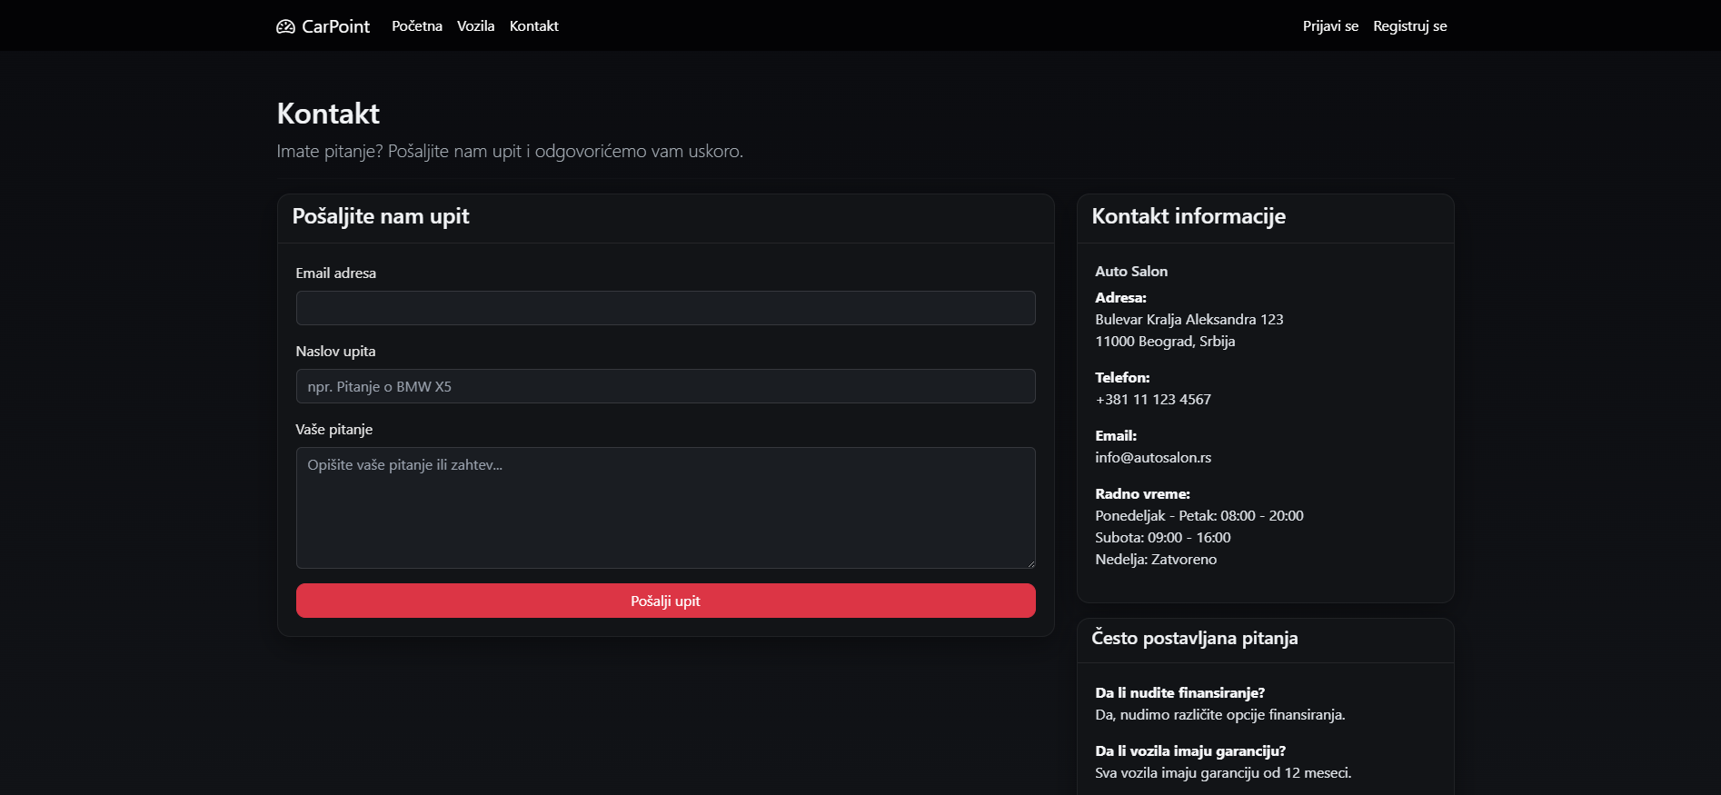
Slika 1. Forma za slanje upita

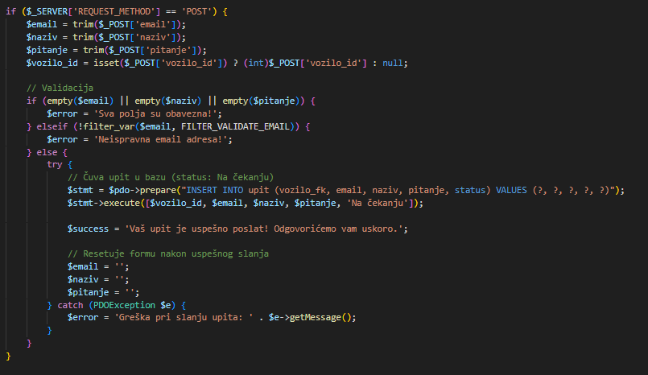
Slika 2. kontakt.php

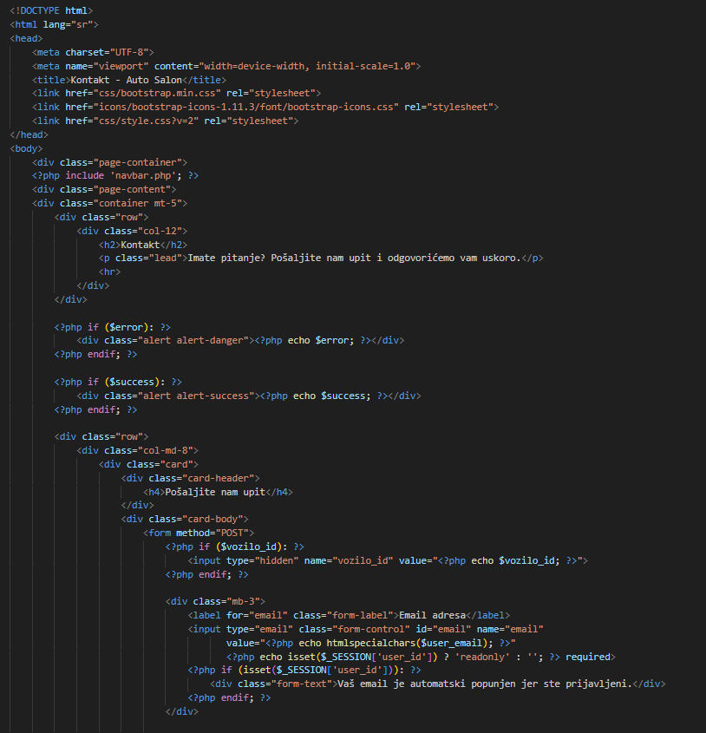
Slika 3. kontakt.php

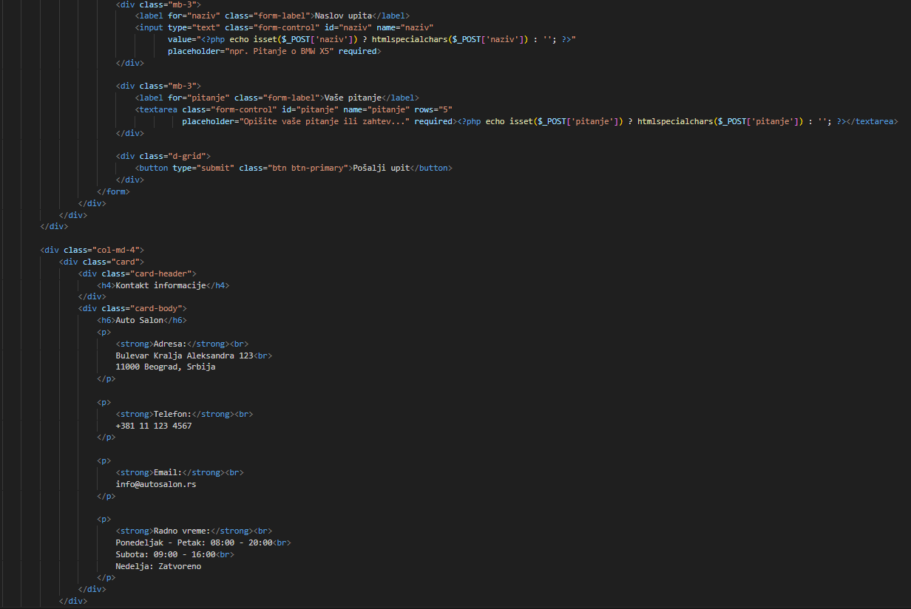
Slika 4. kontakt.php

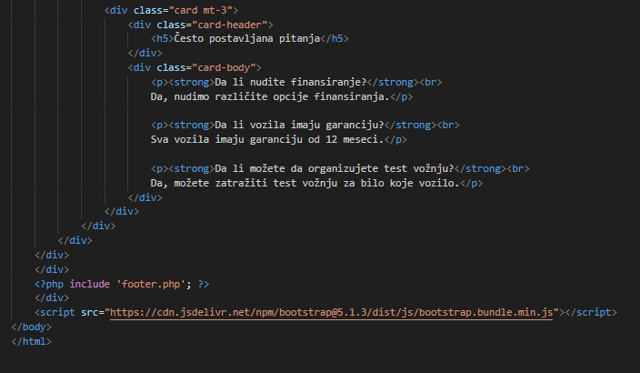
Slika 5. kontakt.php

3.2 Prijavljen korisnik
Nakon što se posetilac aplikacije uspešno registruje ima mogućnost da se prijavi i nakon toga idalje može da pošalje upit, kako opšti tako, i za specifično vozilo, ali takođe ima i pristup sledećim funcionalnostima sistema:
- Uređivanje svog profila (izmena ličnih podataka i lozinke)
- Zakazivanje test vožnje
- Ostavljanje recenzija za vozila (komentar i ocean)
- Pregled poslatih upita (sa statusom i odgovorom)
- Pregled zahteva za test vožnju
Za potrebe demonstracije funkcionalnosti prijavljenog korisnika biće prikazan proces slanja zahteva za test vožnju.
Proces slanja zahteva za test vožnju od strane prijavljenih korisnika implementiran je kroz troslojni pristup koji kombinuje frontend korisničko iskustvo, validaciju podataka i backend obradu zahteva. Korisnički interfejs, realizovan u okviru stranice zahtev_test_voznja.php kroz strukturiranu formu za zakazivanje test vožnje, omogućava prijavljenim korisnicima da biraju vozilo iz padajuće liste dostupnih vozila, unose preferirani datum i vreme test vožnje, kao i dodatne napomene o specifičnim zahtevima ili pitanjima. HTML5 validacija implementirana je kroz date i time input tipove za odabir termina, dok se dodatna validacija izvršava na klijentskoj strani kroz JavaScript kod koji proverava da li je odabrano vozilo, da li je datum u budućnosti i da li je vreme u radnom vremenu salona. Backend obrada se izvršava u zahtev_test_voznja.php fajlu, gde se korisnički podaci sanitizuju kroz filter_var() funkciju, a SQL upiti se izvršavaju kroz prepared statements tehniku koja sprečava SQL injection napade. Sistem automatski beleži ID prijavljenog korisnika iz sesije, timestamp zahteva i dodeljuje status "na čekanju" svim novim zahtevima, dok se validacija dostupnosti vozila vrši kroz proveru da li vozilo postoji u bazi i da li je aktivan. Uspešno slanje zahteva rezultuje preusmeravanjem na stranicu moji_zahtevi.php sa porukom o uspehu, dok se greške prikazuju kroz Bootstrap alert komponente, što predstavlja ključnu funkcionalnu karakteristiku za pružanje povratne informacije korisnicima o statusu njihovog zahteva. Dodatno, sistem proverava da li korisnik već ima aktivan zahtev za isto vozilo u istom vremenskom intervalu, čime se sprečava dupliranje zahteva i optimizuje upravljanje terminima. [7] U planu je nadogradnja sistema dako da omogući da nakon uspešnog slanja zahteva, sistem automatski šalje email potvrdu korisniku na email adresu povezanu sa nalogom, koja sadrži detalje o zahtevu i informaciju da će biti kontaktiran u vezi sa potvrdom termina, kao i informacija da status i odgovor može da prati direktno na platformi auto salona CarPoint.

Na slici 6 je prikazana forma korisničkog interfejsa za slanje zahteva, dok slike 7, 8, 9, 10 i 11 prikazuju backend deo, odnosno kod zaslužan za izvršenje ovog porcesa.
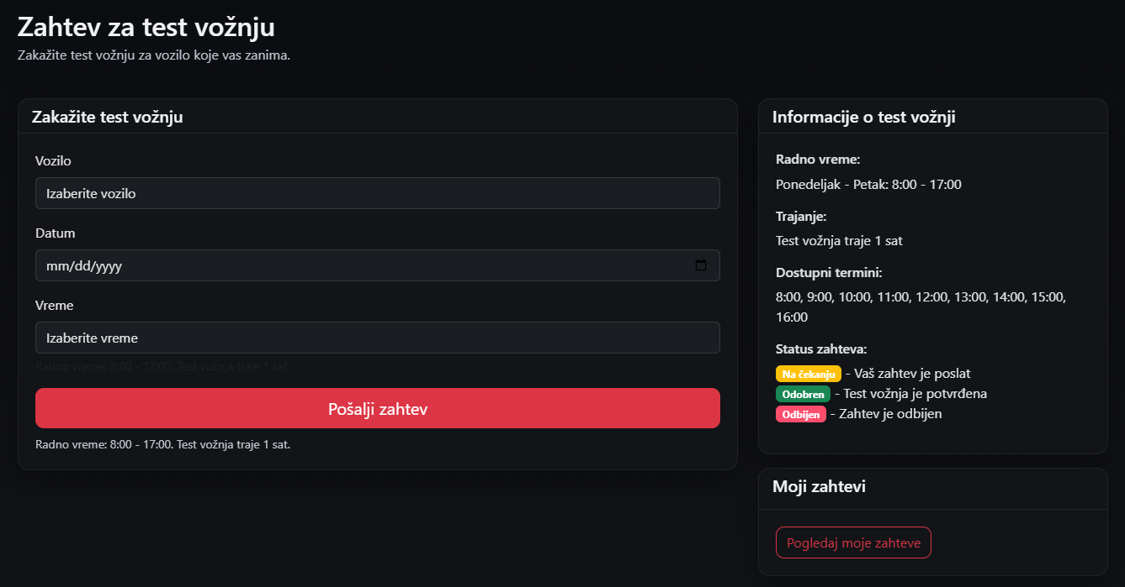
Slika 6. Forma za slanje zahteva za test vožnju

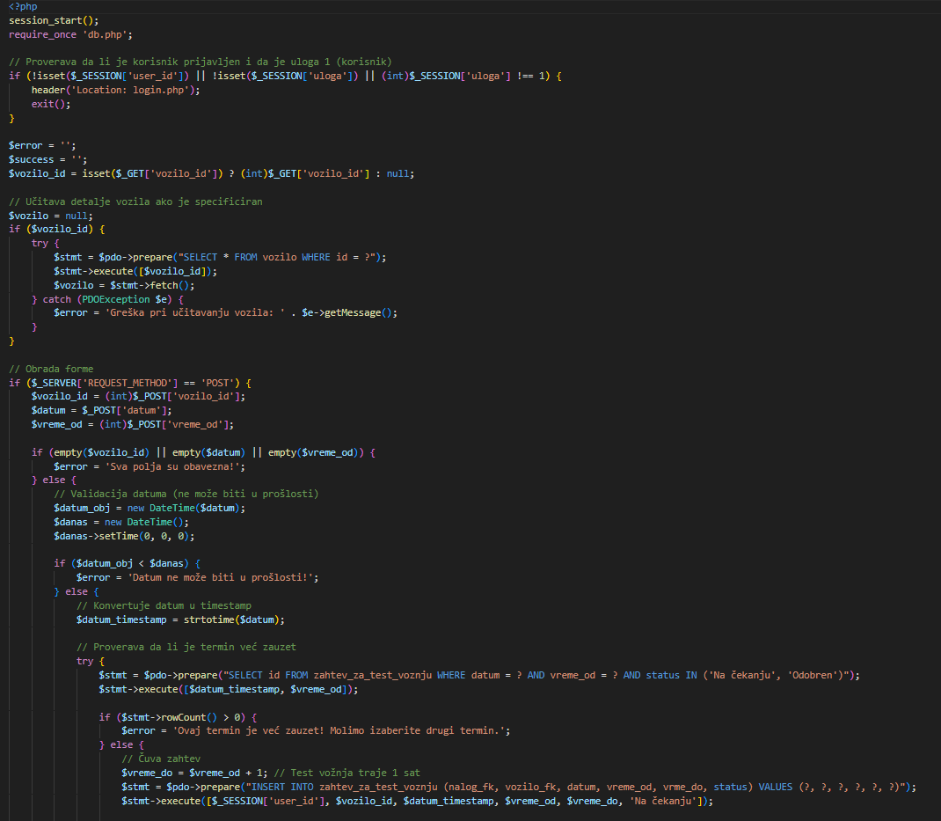
Slika 7. zahtev_test_voznja.php 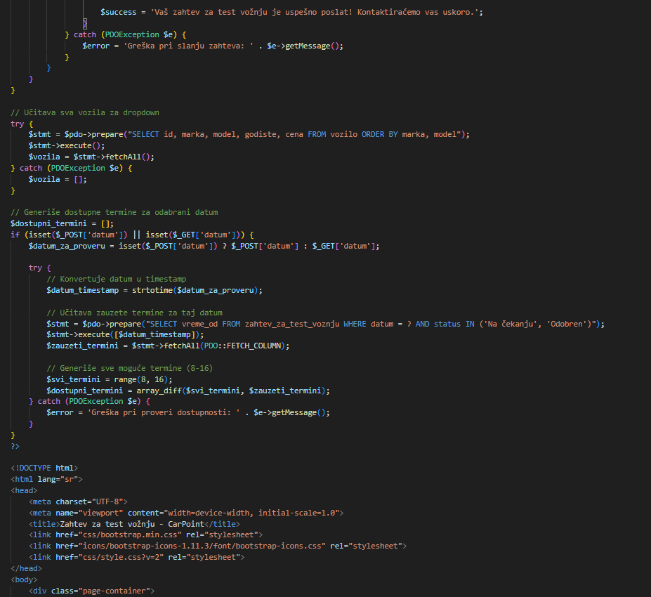
Slika 8. zahtev_test_voznja.php

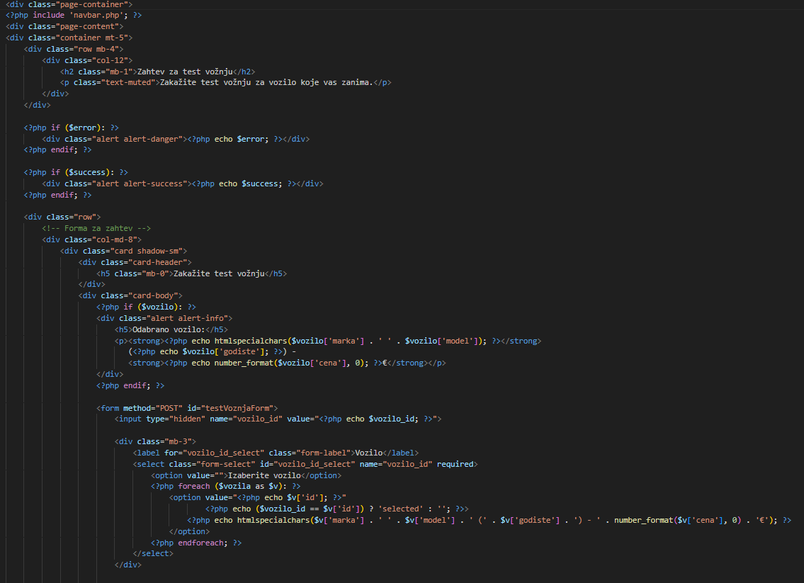
Slika 9. zahtev_test_voznja.php

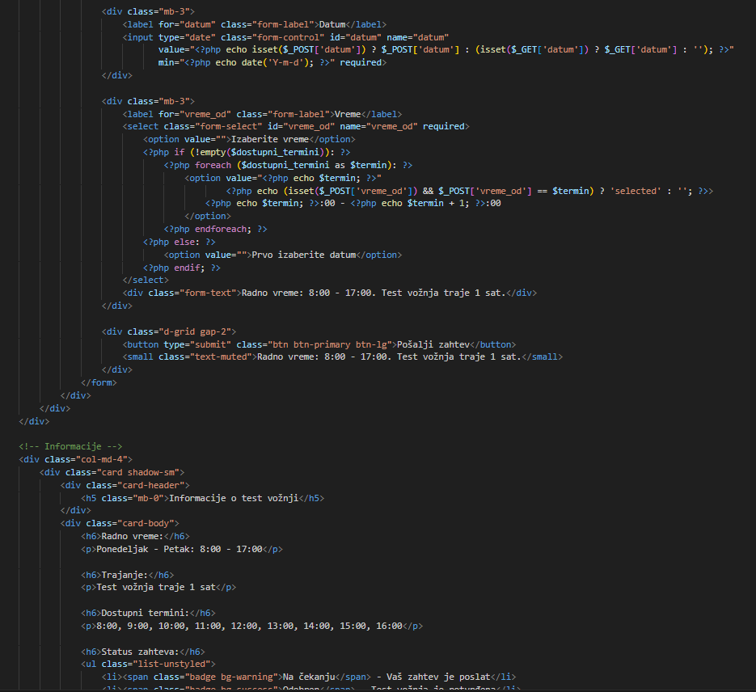
Slika 10. zahtev_test_voznja.php

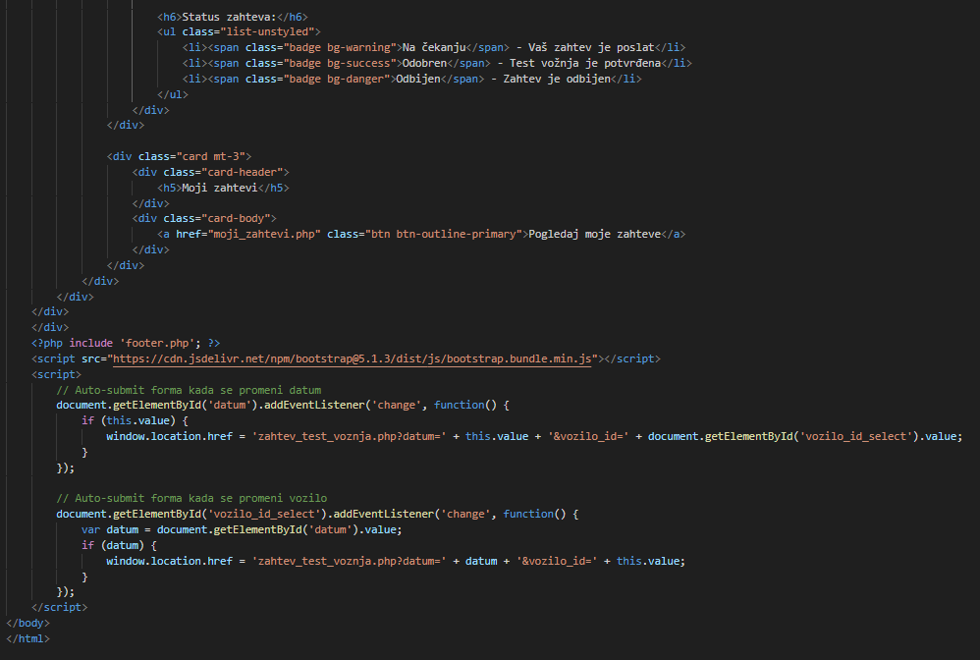
Slika 11. zahtev_test_voznja.php

3.3 Moderator
Kada sajtu pristupate kao radnik auto placa CarPoint imate ulogu moderatora, koji ima pstup sledećim funkcionalsnostima:
- Uređivanje svog profila (izmena ličnih podataka i lozinke)
- Upravljanje upitima (odgovaranje i promena statusa)
- Upravljanje recenzijama (davanje dozvole, uklanjanje dozvole i brisanje recenzije)
- Upravljanje zahtevima za test vožnju (promena statusa)
Za potrebe demonstracije funkcionalnosti radnika auto placa CarPoint (moderatora) prikazan je proces upravljanja upitima korisnika, odnosno odgovaranje i promena statusa istih.
Proces upravljanja upitima od strane moderatora implementiran je kroz troslojni pristup koji kombinuje frontend administrativni interfejs, validaciju podataka i backend obradu upita. Korisnički interfejs, realizovan u okviru stranice admin_upiti.php kroz strukturiranu tabelu sa svim pristiglim upitima, omogućava moderatorima da pregledaju listu upita sa osnovnim informacijama (ime, email, naslov, datum slanja, status), filtriraju upite po statusu (novi, u obradi, odgovoreni) i pristupaju detaljnom pregledu svakog upita. HTML5 validacija implementirana je kroz strukturirane forme za odgovaranje na upite, dok se dodatna validacija izvršava na klijentskoj strani kroz JavaScript kod koji proverava popunjenost polja za odgovor pre slanja. Backend obrada se izvršava u admin_upiti.php fajlu, gde se korisnički podaci sanitizuju kroz filter_var() funkciju, a SQL upiti se izvršavaju kroz prepared statements tehniku koja sprečava SQL injection napade. Sistem automatski beleži ID moderatora koji obrađuje upit, timestamp odgovora i ažurira status upita na "odgovoreno", dok se validacija pristupa vrši kroz proveru uloge korisnika u sesiji i kontrolu da li je moderator ovlašćen za pristup administrativnim funkcijama. Uspešno slanje odgovora rezultuje ažuriranjem statusa upita i automatskim slanjem email odgovora korisniku na njegovu email adresu, dok se greške prikazuju kroz Bootstrap alert komponente, što predstavlja ključnu funkcionalnu karakteristiku za pružanje povratne informacije moderatorima o statusu obrade upita. Dodatno, sistem omogućava moderatorima da označavaju upite kao "u obradi" tokom rada na njima, čime se sprečava duplo obrađivanje istog upita od strane više moderatora. Moderatori mogu da pregledaju istoriju komunikacije sa određenim korisnikom, što omogućava kontinuitet u odnosima sa klijentima i bolje razumevanje konteksta upita. [7]

Na slici 12 je prikazan korisnički interfejs moderatora za upravljanje upitima korisnika, dok slike 13, 14, 15 i 16 prikazuju backend deo, odnosno kod koji omogućavanja izvršenje ovog procesa.
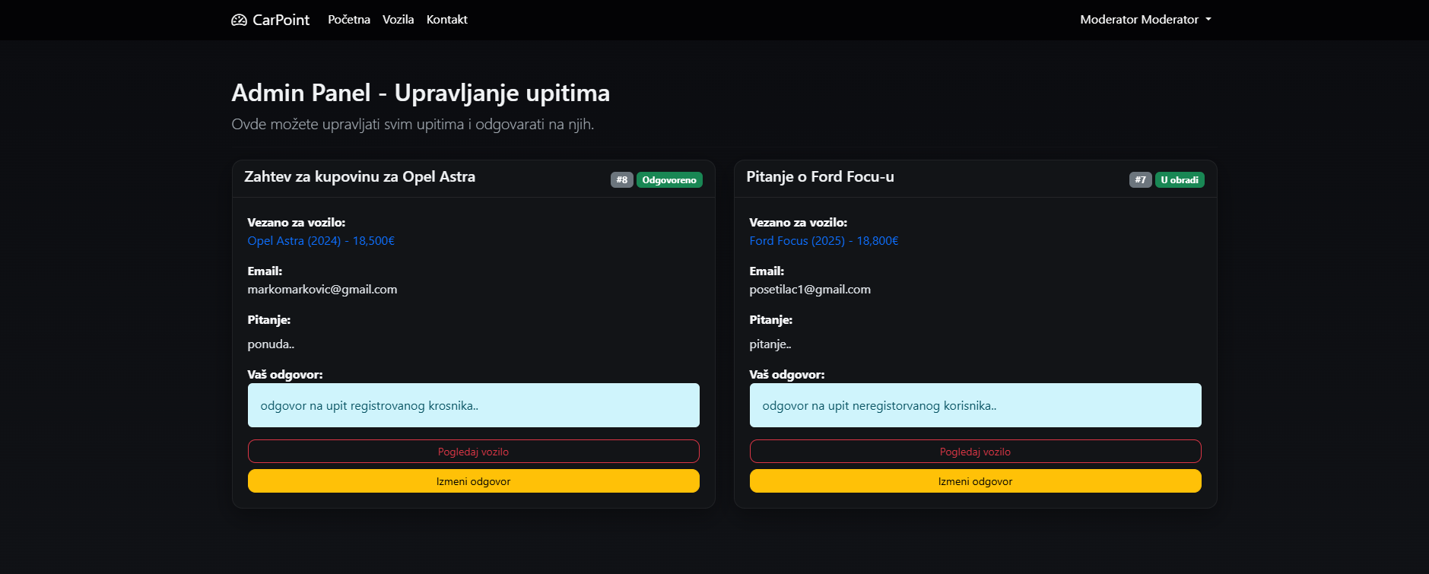
Slika 12. Korisnički interfejs moderatora za upravljanje upitima korisnika

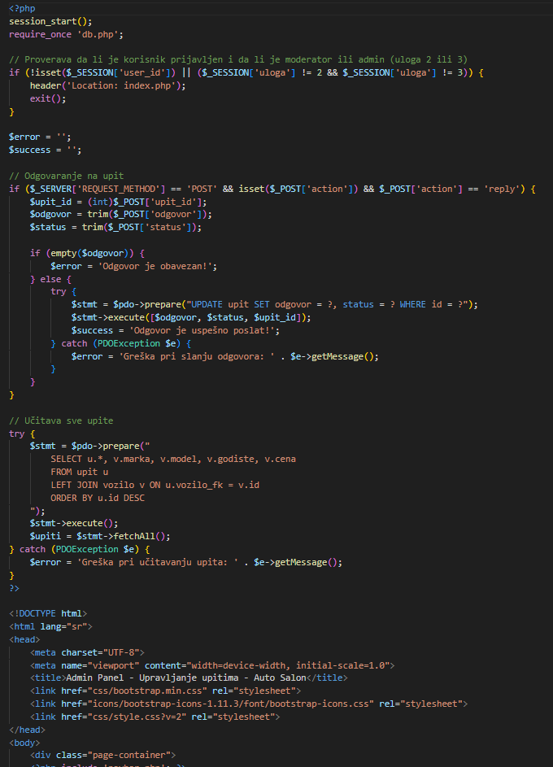
Slika 13. admin_upiti.php

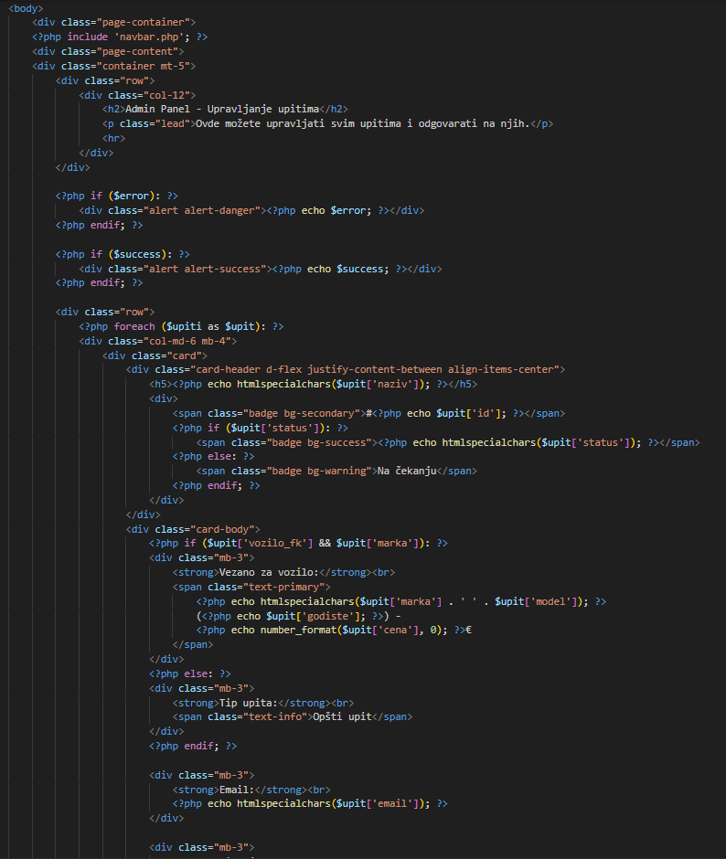
Slika 14. admin_upiti.php

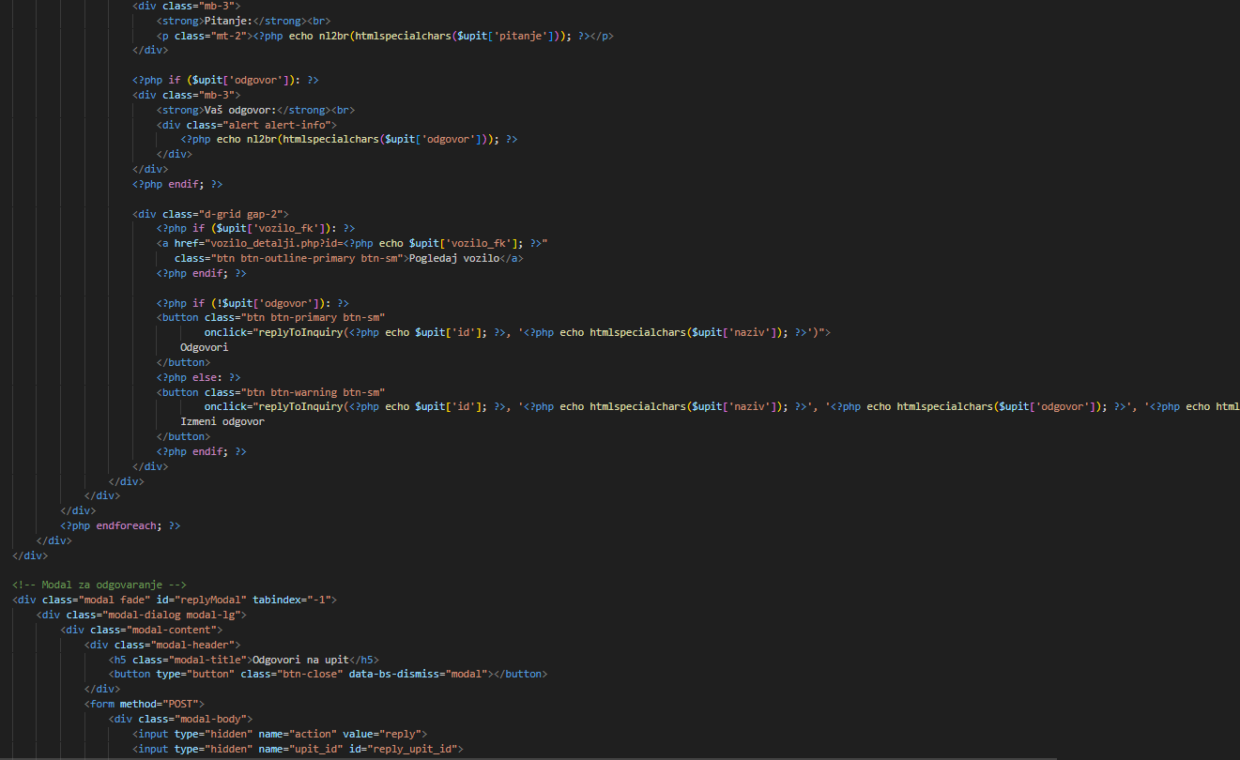
Slika 15. admin_upiti.php

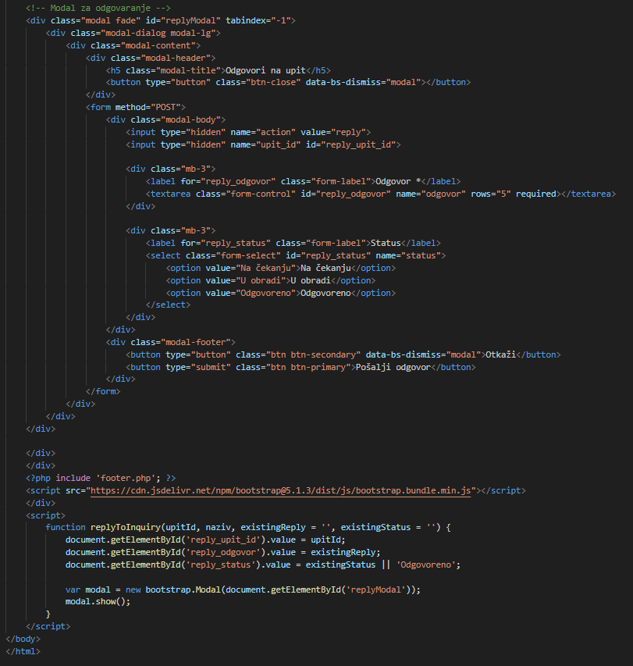
Slika 16. admin_upiti.php

3.4 Administrator
Vlanik ili direktor auto salona CarPoint ima najviši nivo pristupa, odnosno nalog sa ulogom administratora koji ima pristup svi funkcionalnostima sistema:
- Uređivanje svog profila (izmena ličnih podataka i lozinke)
- Upravljanje upitima (odgovaranje i promena statusa)
- Upravljanje recenzijama (davanje dozvole, uklanjanje dozvole i brisanje recenzije)
- Upravljanje zahtevima za test vožnju (promena statusa)
- Upravljanje nalozima u sistemu (dodavanje, izmena ili brisanje naloga)
- Upravljanje vozilima (dodavanje, izmena ili brisanje vozila)
Za potrebe demonstracije funkcionalnosti vlasnika auto salona CarPoint, odnosno administratora sistema prikazan je proces upravljanje nalozima u sistemu.
Proces upravljanja korisničkim nalozima od strane administratora implementiran je kroz troslojni pristup koji kombinuje frontend administrativni interfejs, validaciju podataka i backend obradu naloga. Korisnički interfejs, realizovan u okviru stranice admin.php kroz strukturiranu tabelu sa svim korisničkim nalozima, omogućava administratorima da pregledaju listu korisnika sa osnovnim informacijama (ID, ime, prezime, email, uloga), dodaju nove korisnike kroz formu sa poljima za ime, prezime, email, lozinku i ulogu, i pristupaju izmeni postojećih naloga kroz modalni prozor. HTML5 validacija implementirana je kroz email input tip i required atribute za obavezna polja, dok se dodatna validacija izvršava na klijentskoj strani kroz JavaScript kod koji proverava popunjenost polja pre slanja forme. Backend obrada se izvršava u admin.php fajlu, gde se korisnički podaci sanitizuju kroz filter_var() funkciju, lozinke se heširaju kroz password_hash() funkciju sa PASSWORD_DEFAULT algoritmom, a SQL upiti se izvršavaju kroz prepared statements tehniku koja sprečava SQL injection napade. Sistem automatski beleži timestamp registracije za nove korisnike, proverava jedinstvenost email adrese i sprečava administratora da obriše svoj vlastiti nalog, dok se validacija pristupa vrši kroz proveru da li je korisnik administrator (uloga 3) i da li ima ovlašćenja za upravljanje nalozima. Uspešno dodavanje novog korisnika rezultuje kreiranjem naloga sa heširanom lozinkom i prikazom poruke o uspehu, dok se greške prikazuju kroz Bootstrap alert komponente, što predstavlja ključnu funkcionalnu karakteristiku za pružanje povratne informacije administratorima o statusu operacija sa nalozima. Dodatno, sistem omogućava administratorima da menjaju uloge korisnika (korisnik, moderator, administrator) kroz dropdown meni u modalnom prozoru za izmenu, čime se obezbeđuje fleksibilno upravljanje pristupnim pravima u skladu sa organizacionim potrebama. Brisanje korisnika se izvršava kroz direktan SQL DELETE upit sa potvrdom korisnika, a sistem sprečava brisanje vlastitog naloga administratora kroz proveru ID-ja u sesiji.

Na slikama 17, 18 i 19 je prikazan korisnički interfejs administratora za upravljanje nalozima u sistemu, dok slike 20, 21, 22. 23, 24, 25 i 26 prikazuju backend deo, odnosno kod zaslužan za izvršavanje ovog procesa.
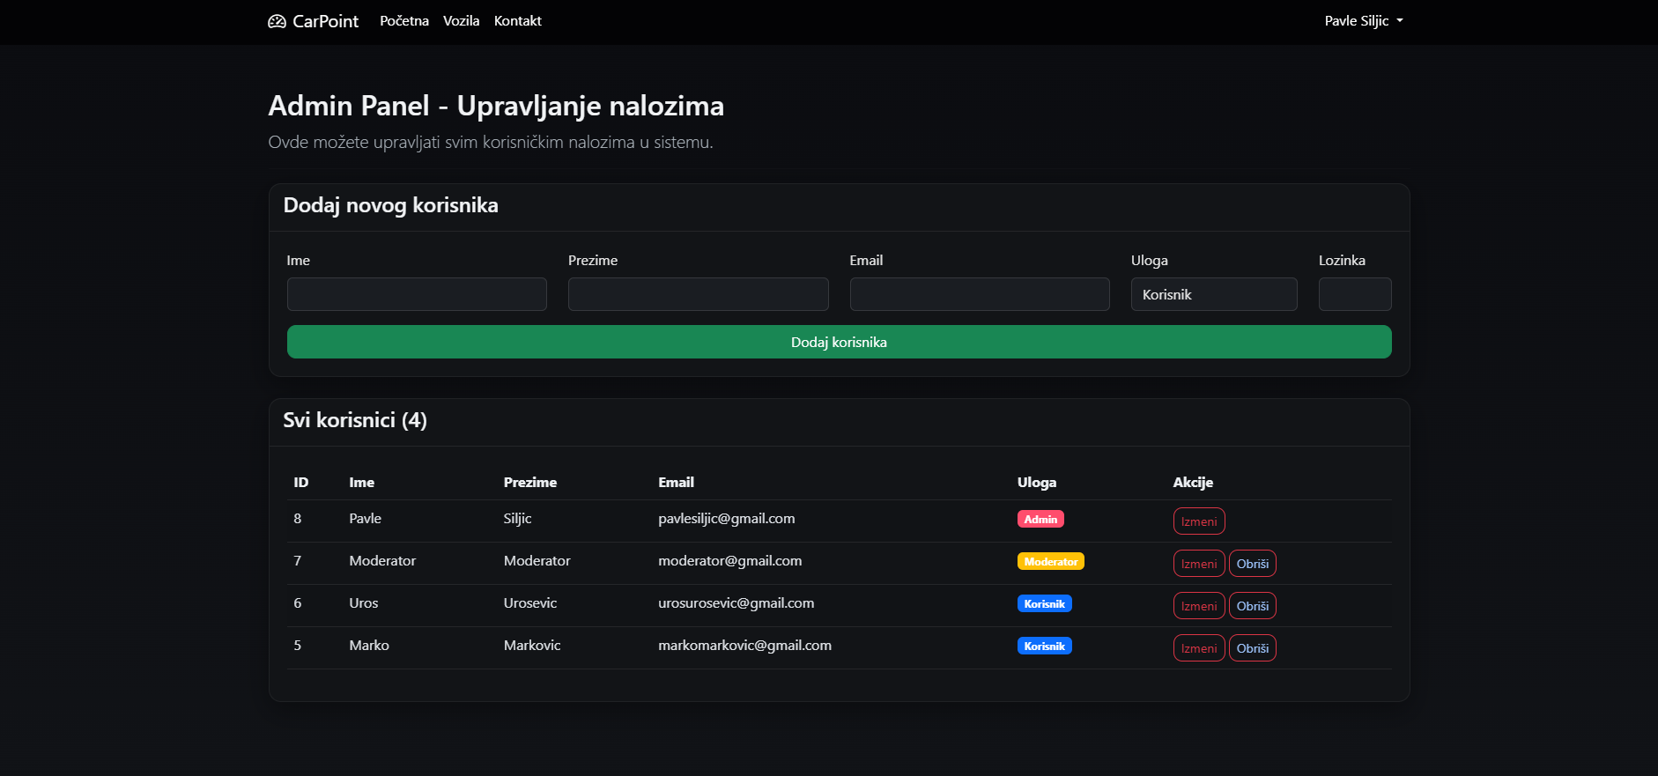
Slika 17. Korisnički interfejs administratora za upravljanje nalozima

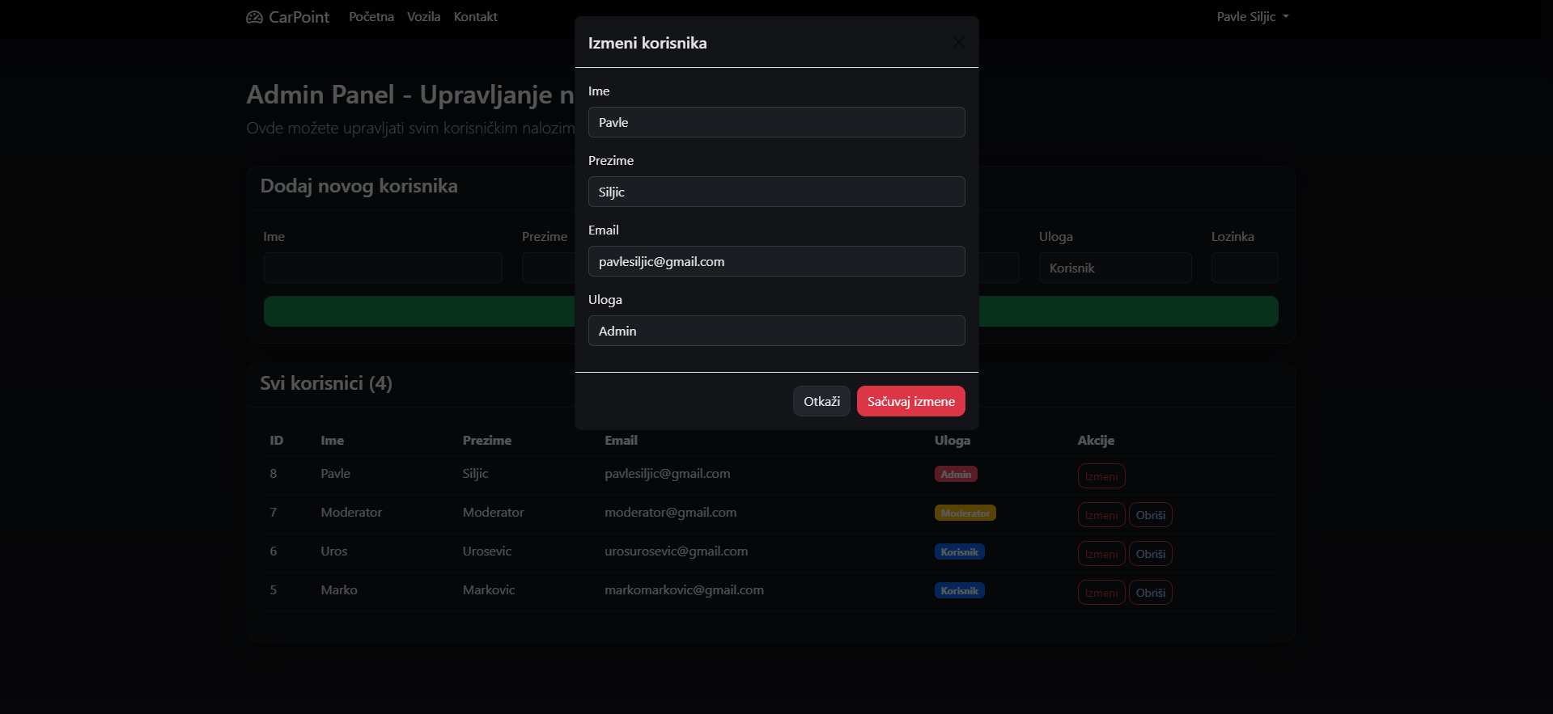
Slika 18. Korisnički interfejs administratora za upravljanje nalozima

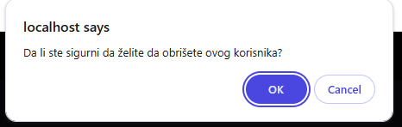
Slika 19. Korisnički interfejs administratora za upravljanje nalozima
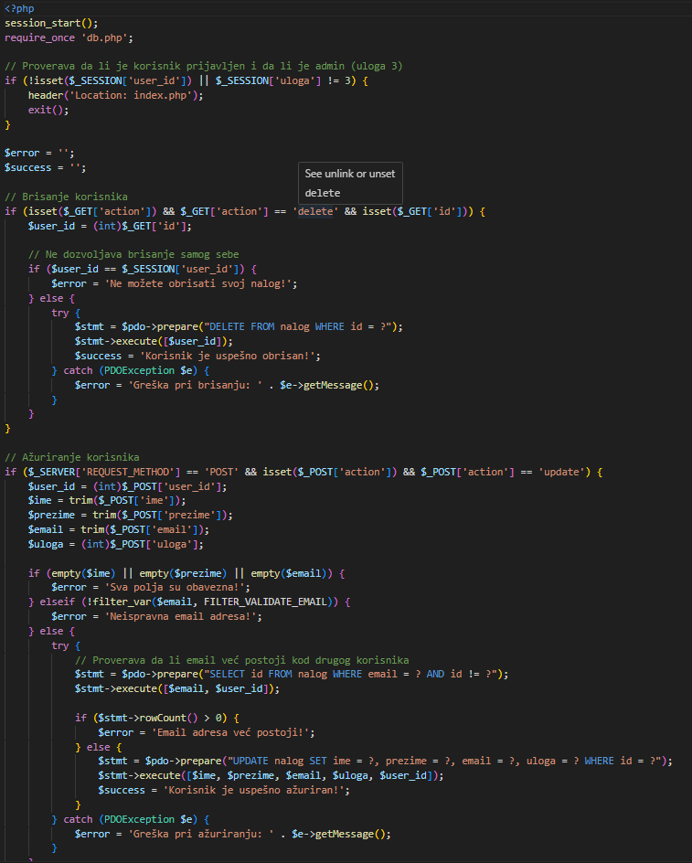
Slika 20. admin.php
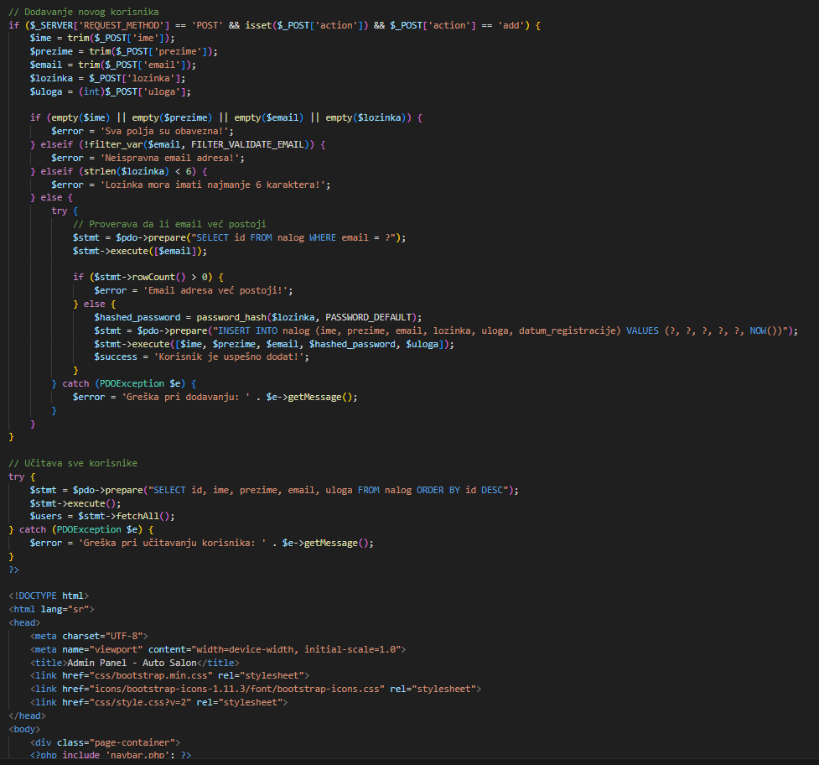
Slika 21. admin.php

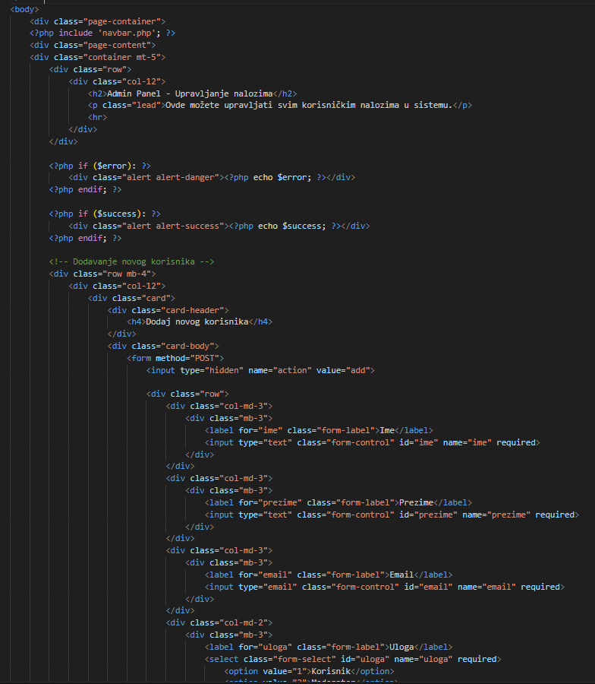
Slika 22. admin.php

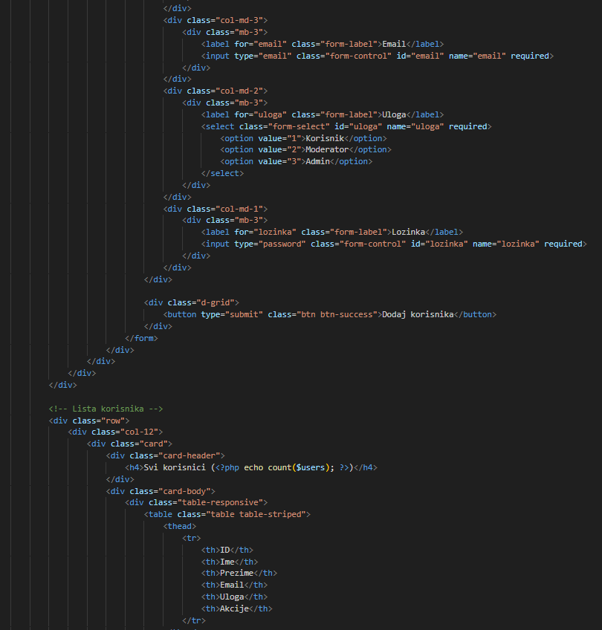
Slika 23. admin.php

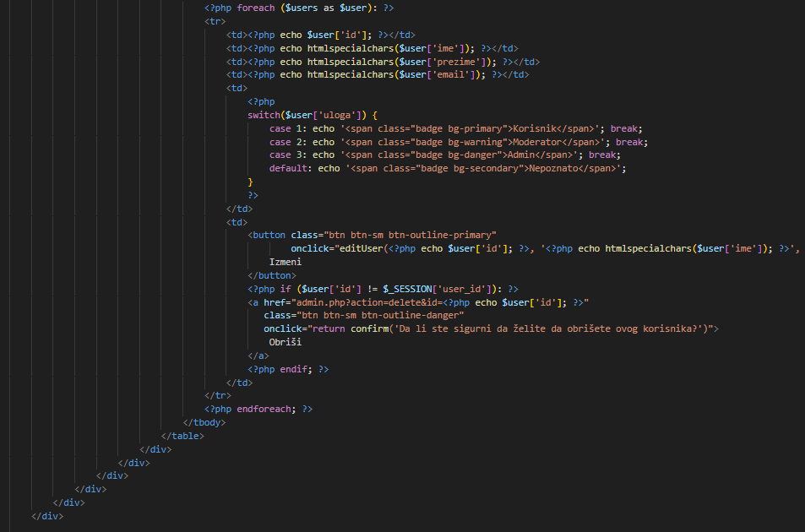
Slika 24. admin.php

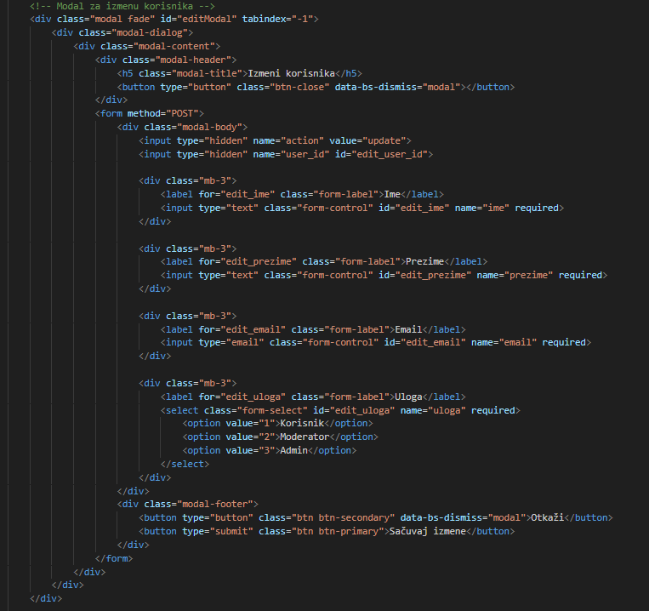
Slika 25. admin.php

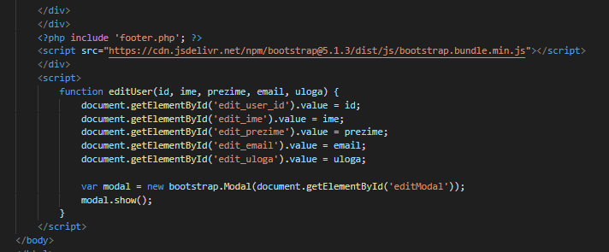
Slika 26. admin.php

4 Zaključak
Razvijena Web aplikacija za upravljanje auto salonom CarPoint uspešno implementira osnovne potrebe korisnika i omogućava efikasnu administraciju vozila, korisničkih naloga, upita, recenzija i zahteva za test vožnji. Implementirane funkcionalnosti su prilagođene različitim kategorijama korisnika, od neprijavljenih posetilaca do administratora sa punim privilegijama, što doprinosi jasnoj podeli odgovornosti i sigurnom upravljanju podacima. Korišćene razvojne metode i principi osiguravaju čitljivost koda, modularnost i olakšavaju buduća održavanja.
Između ključnih metoda primenjenih u radu ističu se detaljna validacija i sanitizacija korisničkih unosa, upotreba pripremljenih SQL upita za zaštitu od napada, kao i sigurnosni mehanizmi za upravljanje autentifikacijom i autorizacijom korisnika. Posebna pažnja posvećena je pristupačnosti i korisničkom iskustvu, čime je osigurana jednostavnost upotrebe aplikacije na različitim uređajima i platformama. Time je zadovoljen cilj da Web aplikacija bude profesionalno i pouzdano rešenje koje može efikasno podržati poslovne procese auto salona.
Za buduća unapređenja predlaže se implementacija dodatnih funkcionalnosti kao što su automatsko slanje email obaveštenja korisnicima nakon određenih akcija, proširenje administrativnih alata za detaljnije praćenje statistika i analiza poslovanja, kao i integracija sa spoljnim servisima za veće mogućnosti marketinga i korisničke podrške. Takođe, moguće je unaprediti korisnički interfejs koristeći moderne JavaScript biblioteke radi dinamičnijeg i interaktivnijeg sadržaja, kao i dodatno poboljšati sigurnosne protokole prema najnovijim standardima.

Literatura
[1] PHP Group, “PHP Manual,” dostupno na: https://www.php.net/docs.php (pristupljeno: 09.10.2025).
[2] Perplexity AI. (2025). Perplexity (Sonar Pro) [Large language model]. https://www.perplexity.ai/
[3] Oracle Corporation, „MySQL 8.0 Reference Manual”, dostupno na: https://dev.mysql.com/doc/ (pristupljeno: 09.10.2025).
[4] Petrović, M. (2019). Programiranje u Javi za početnike. Tehnički fakultet, Beograd.
[5] VPS Novi Sad (2022). Bootstrap. Fakultet tehničkih nauka, Novi Sad.
[6] Keith, J. (2010). HTML5 i CSS3 za web dizajnere. Mikro knjiga, Beograd.
[7] Anthropic. (2025). Claude (Sonnet 4) [Large language model]. https://claude.ai/
[8] Jovanović, D., & Marković, S. (2020). Razvoj web aplikacija sa PHP-om i MySQL-om. Fakultet tehničkih nauka, Novi Sad.
[9] Nikolić, V. (2018). Osnove baza podataka. Računarski fakultet, Beograd.

Prilozi
U ostatku završnog rada je prikazan kompletan korisnički interfejs, odnosno frontend deo Web aplikacija za upravljanje auto salonom CarPoint na slikama od 27. do 44. i kompletan backend deo, odnosno kod same aplikacije na slikama od 45. do 69.
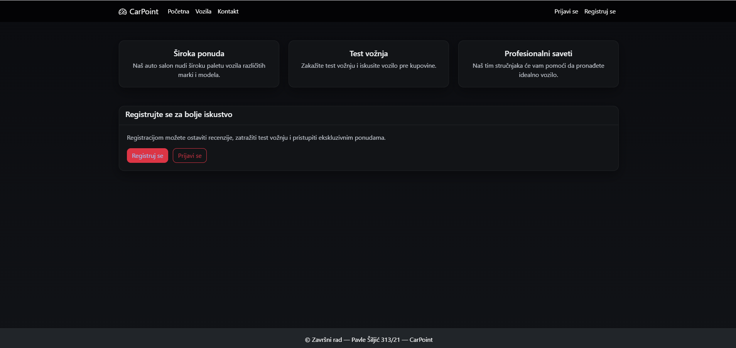
Slika 27. Neprijavljen korisnik – početna strana

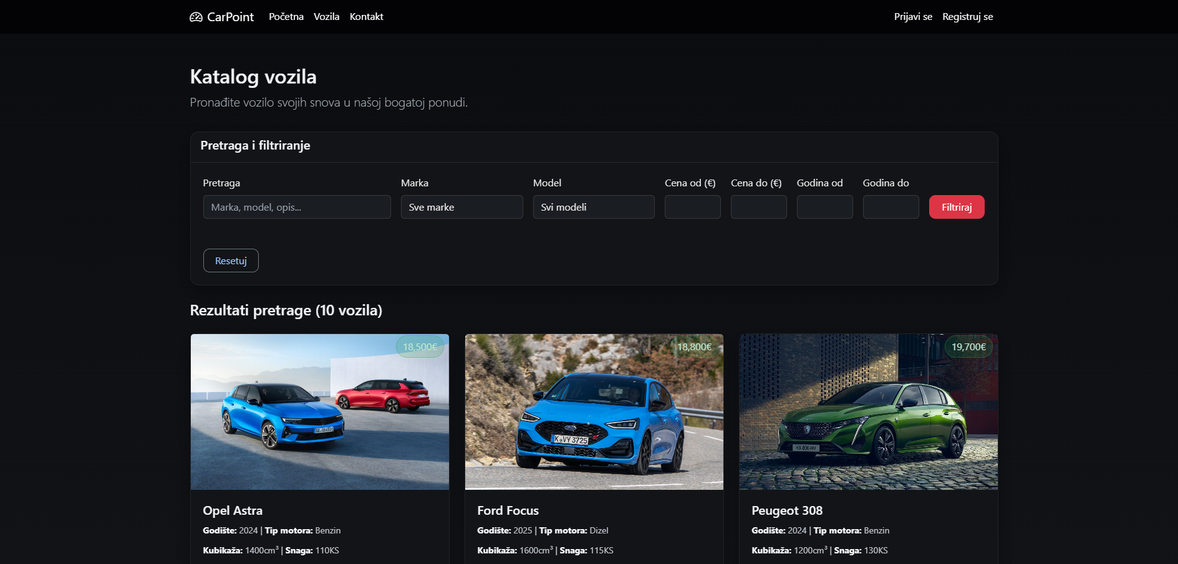
Slika 28. Neprijavljen korisnik – katalog vozila

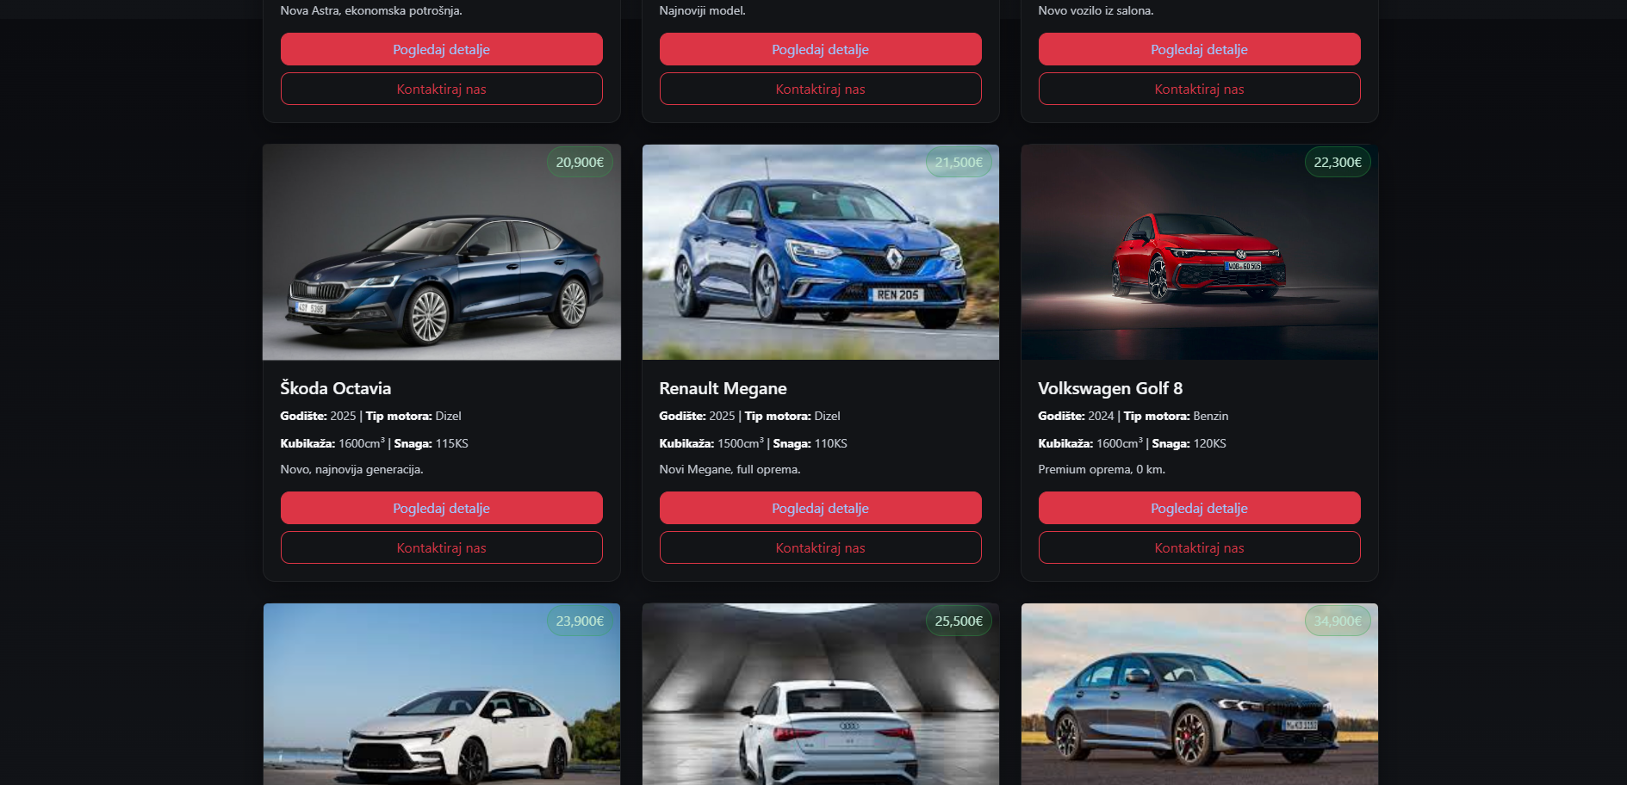
Slika 29. Neprijavljen korisnik – katalog vozila

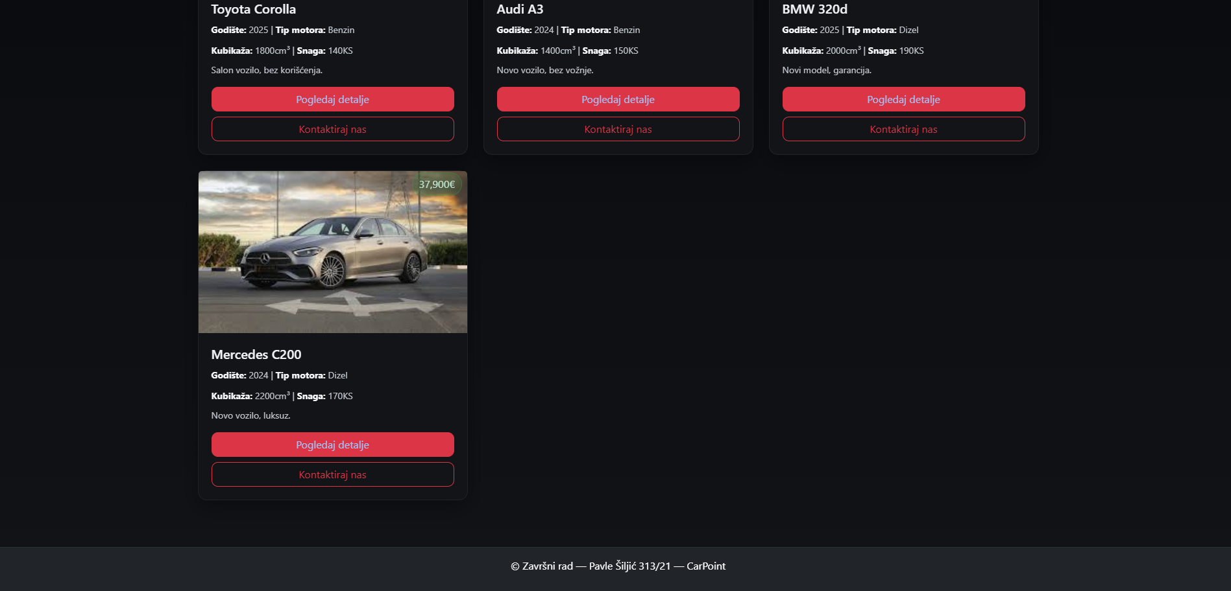
Slika 30. Neprijavljen korisnik – katalog vozila

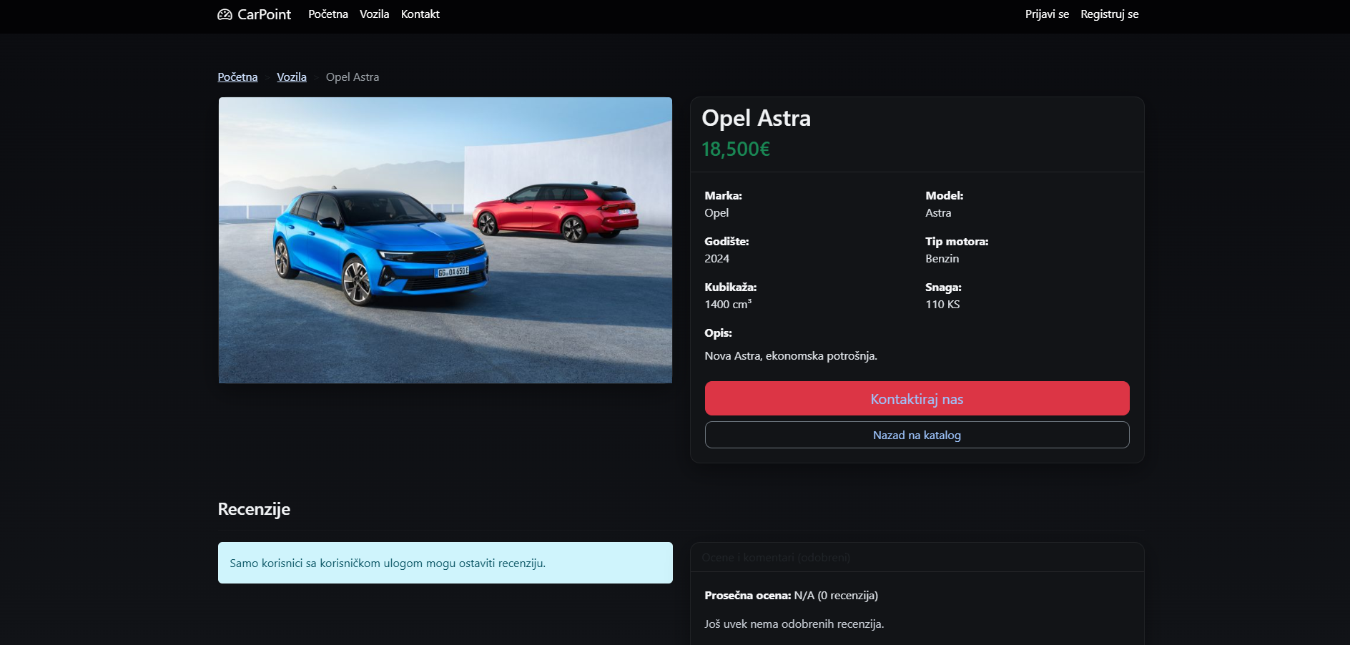
Slika 31. Neprijavljen korisnik – detalji o vozilu

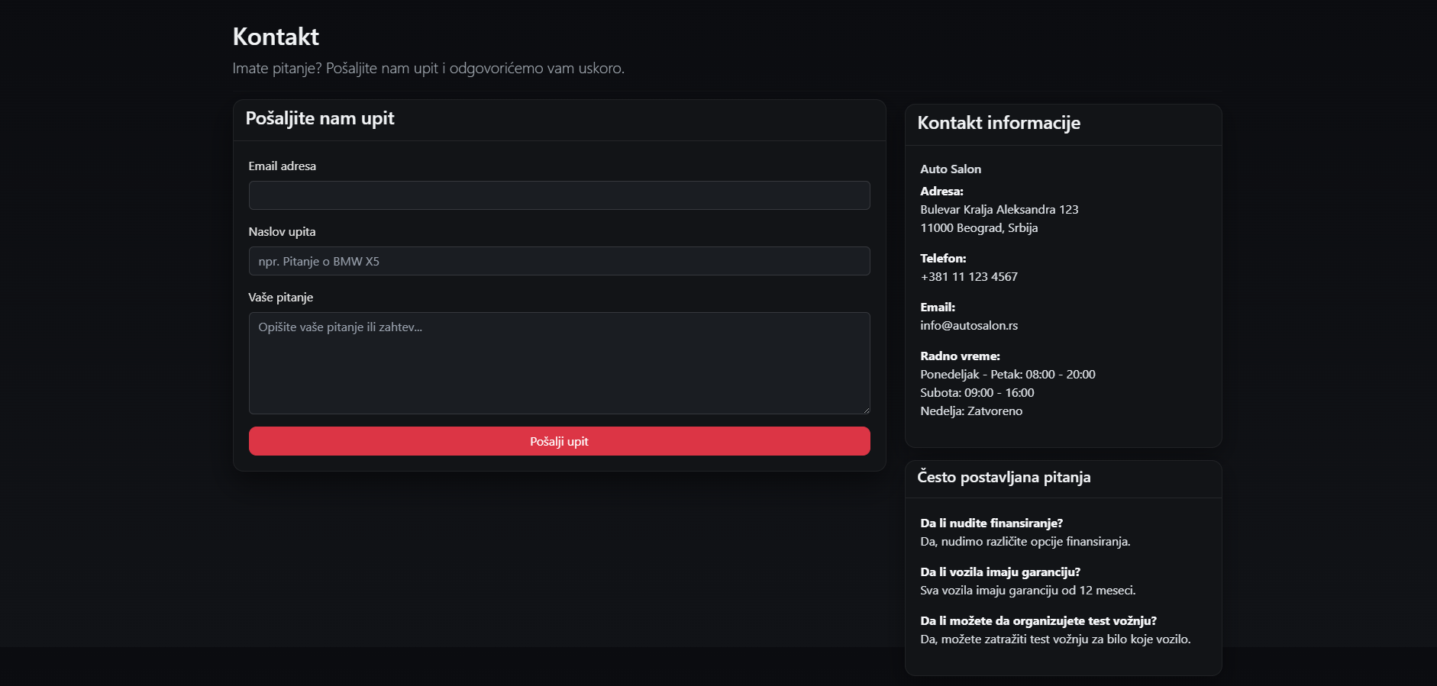
Slika 32. Neprijavljen korisnik – forma za slanje upita

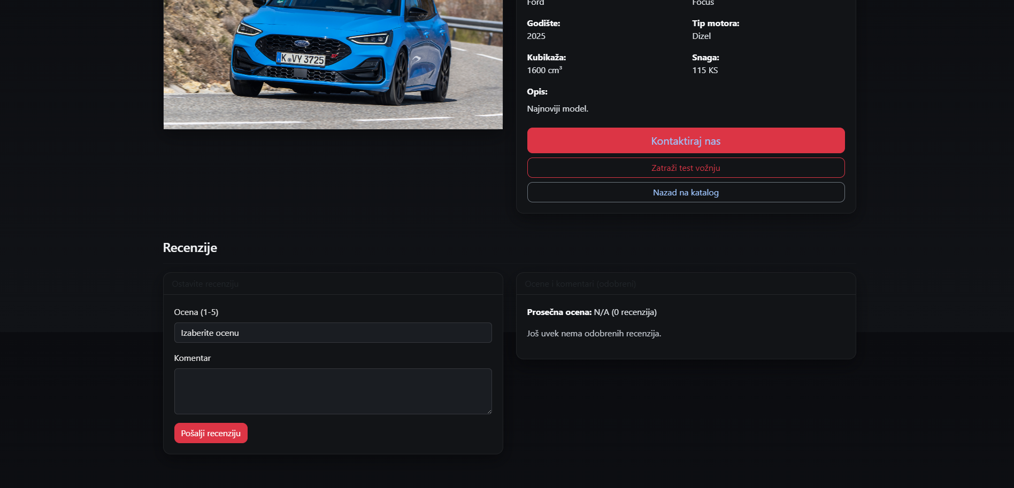
Slika 33. Prijavljen korisnik – detalji o vozilu (sa mogućnošću ostavljanja recenzije)

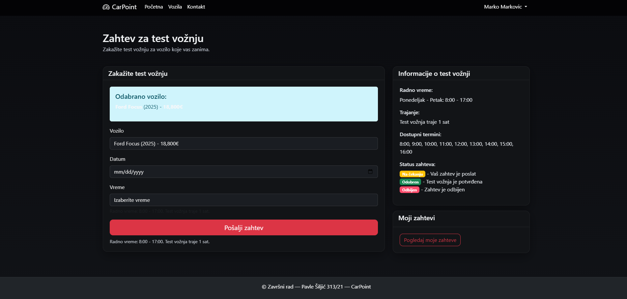
Slika 34. Prijavljen korisnik – forma za slanje zahteva za test vožnju

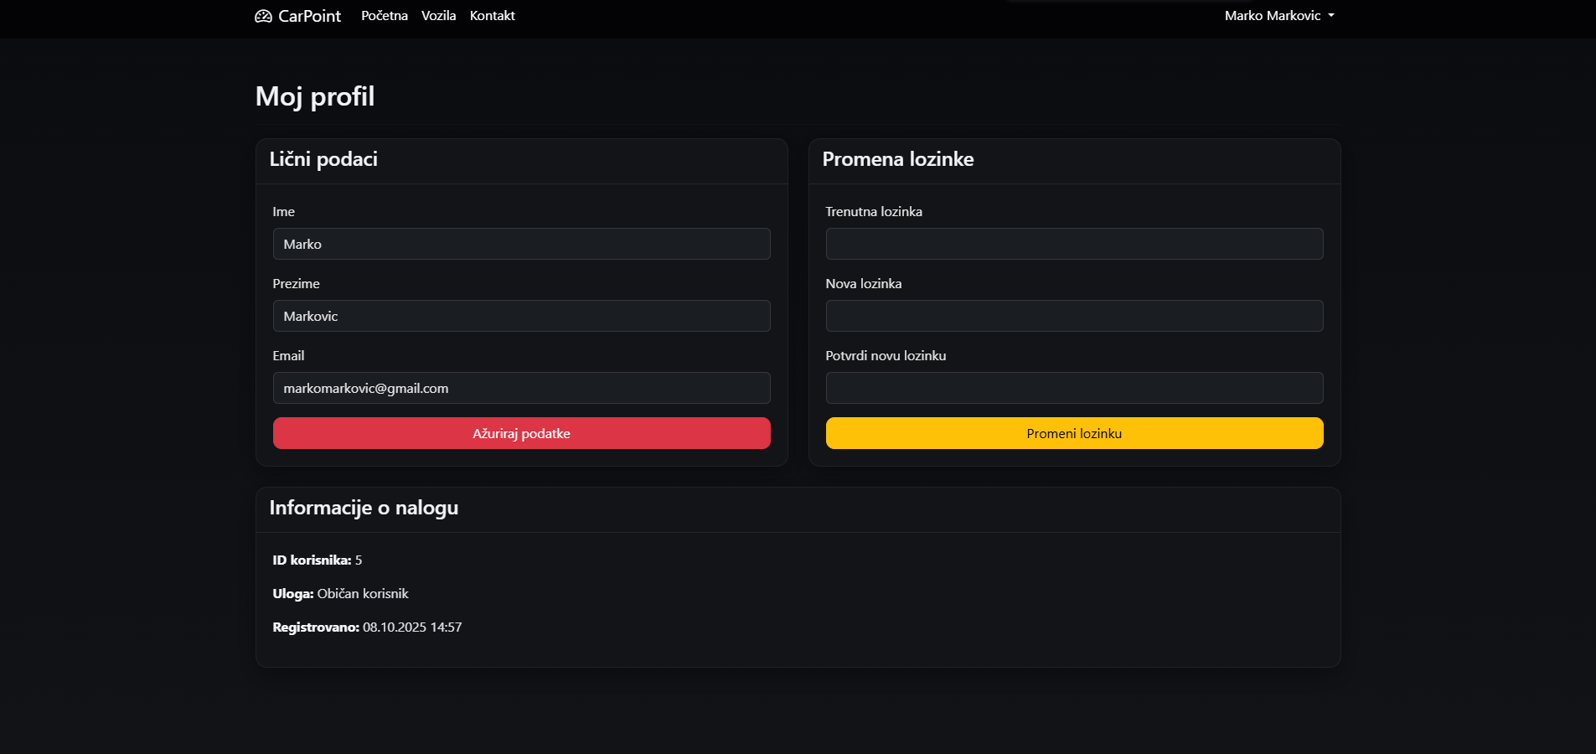
Slika 35. Prijavljen korisnik – moj profil

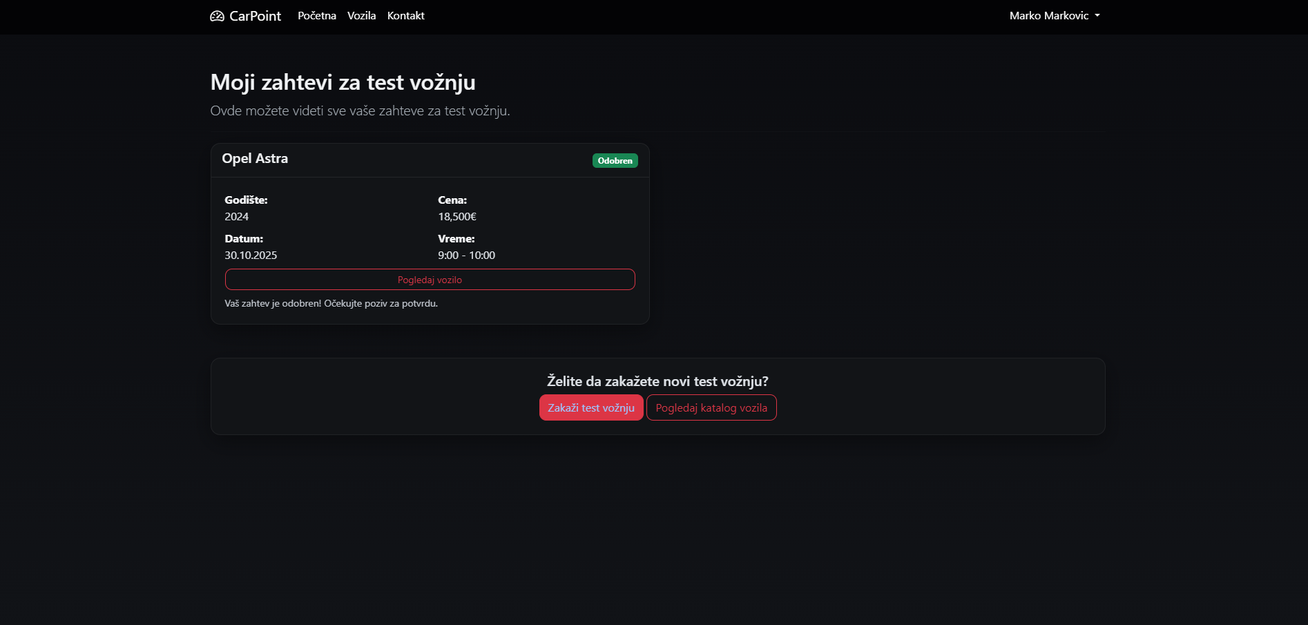
Slika 36. Prijavljen korisnik – moji zahtevi za test vožnju

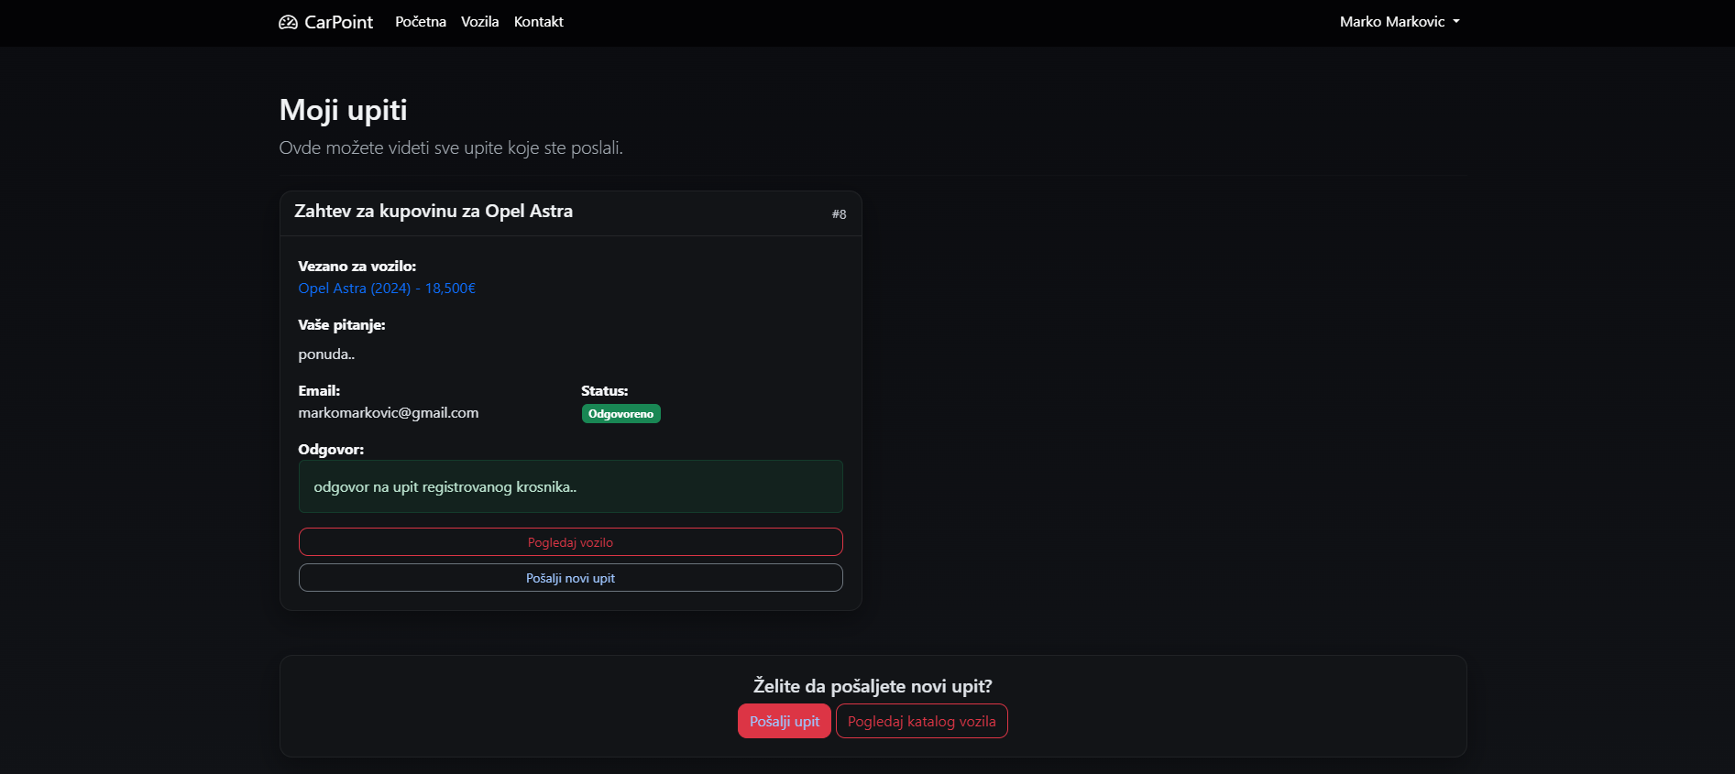
Slika 37. Prijavljen korisnik – moji upiti

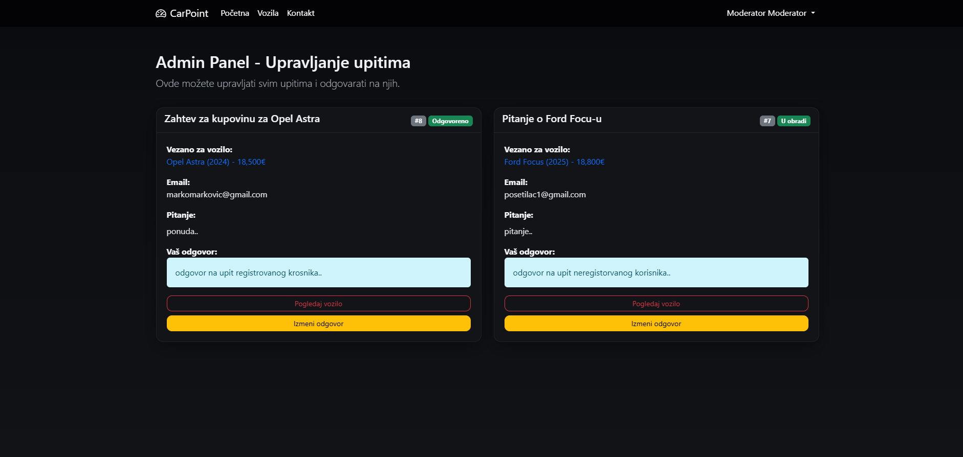
Slika 38. Moderator – Upravljanje upitima

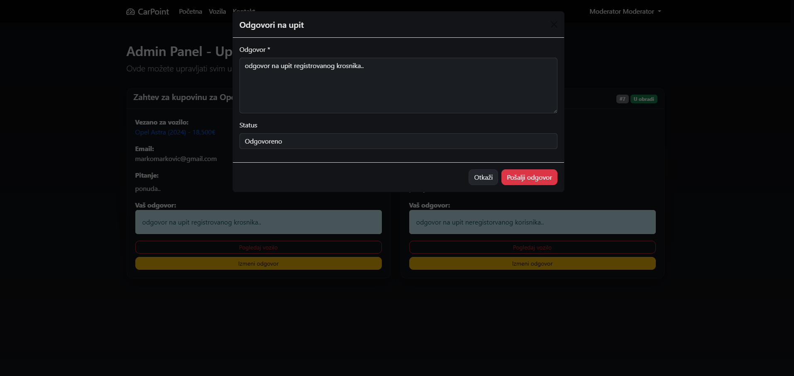
Slika 39. Moderator – Upravljanje upitima

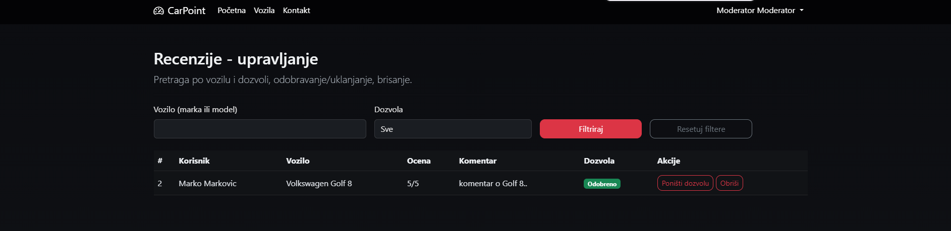
Slika 40. Moderator – Upravljanje recenzijama

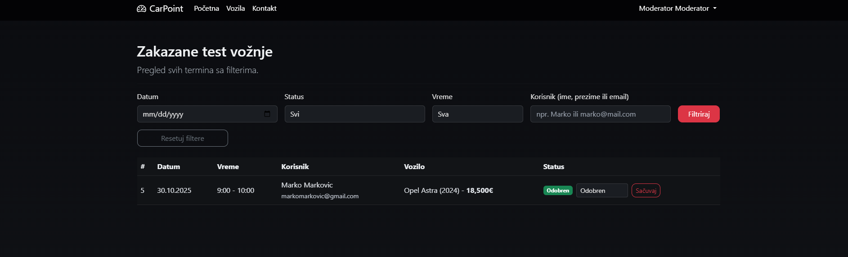
Slika 41. Moderator – Upravljanje test vožnjama

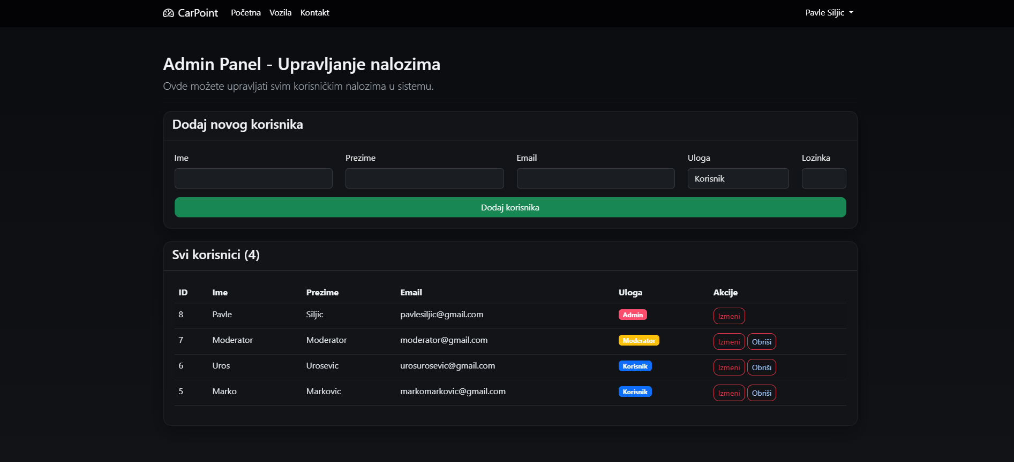
Slika 42. Administrator – Upravljanje nalozima

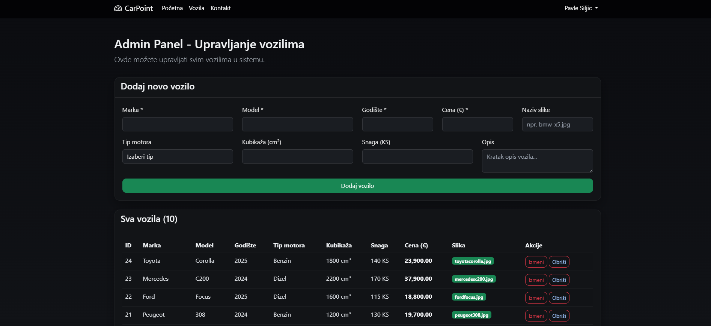
Slika 43. Administrator – Upravljanje vozilima

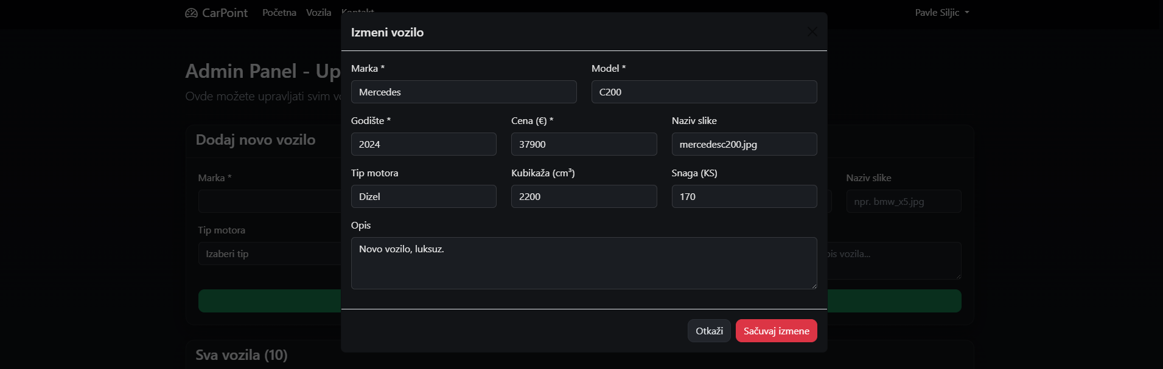
Slika 44. Administrator – Upravljanje vozilima

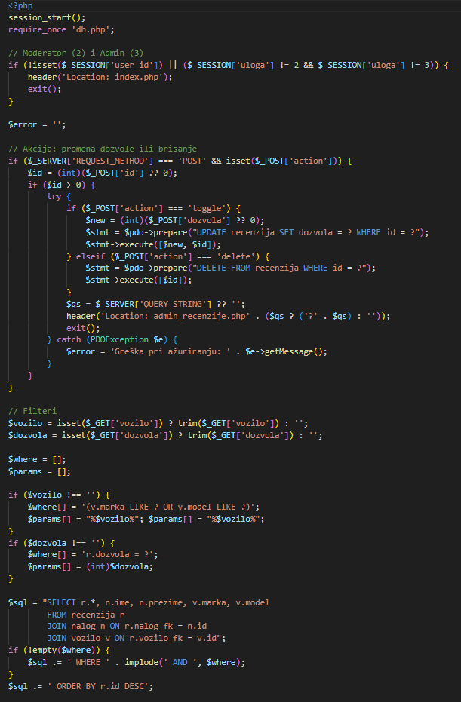
Slika 45. admin_recenzije.php 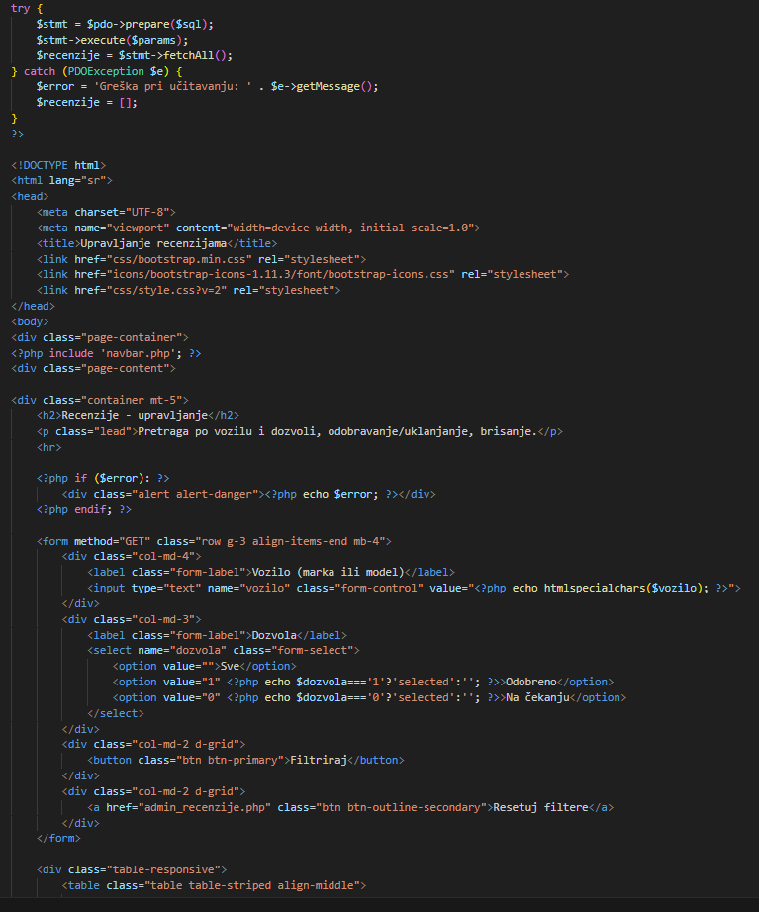
Slika 46. admin_recenzije.php
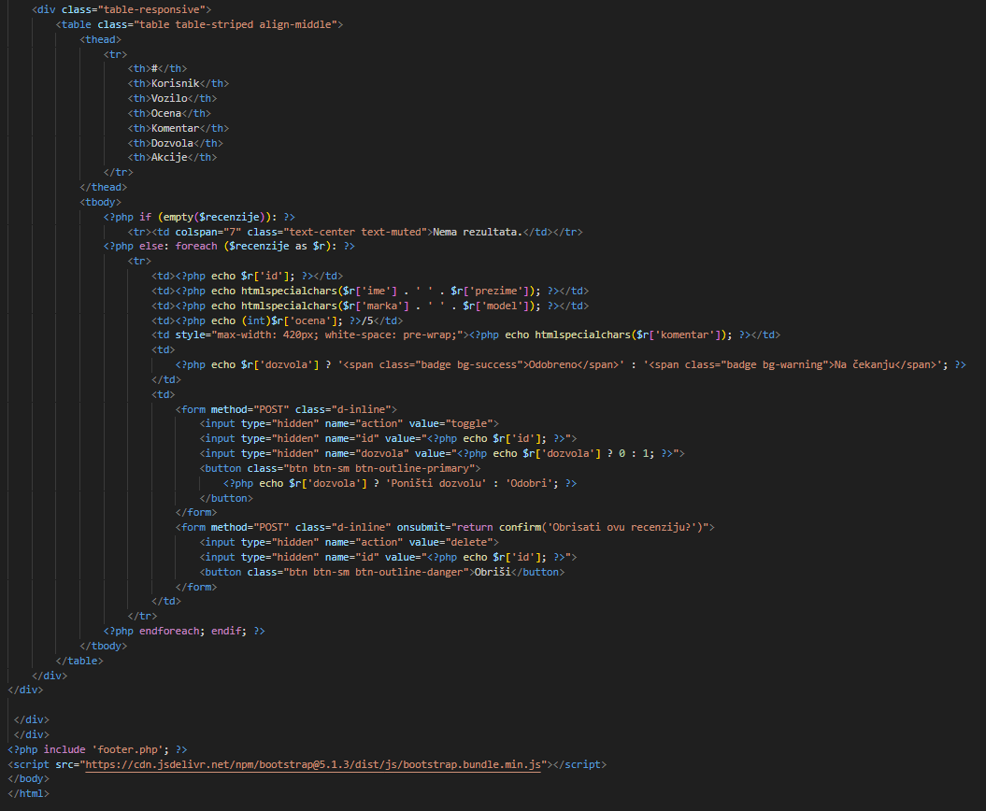
Slika 47. admin_recenzije.php

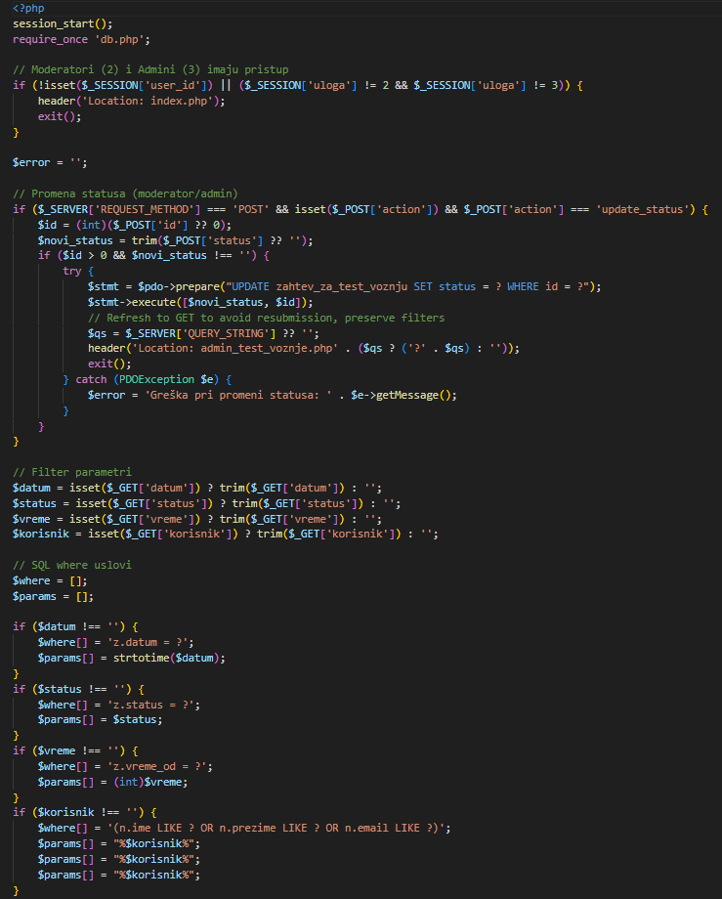
Slika 48. admin_test_voznje.php

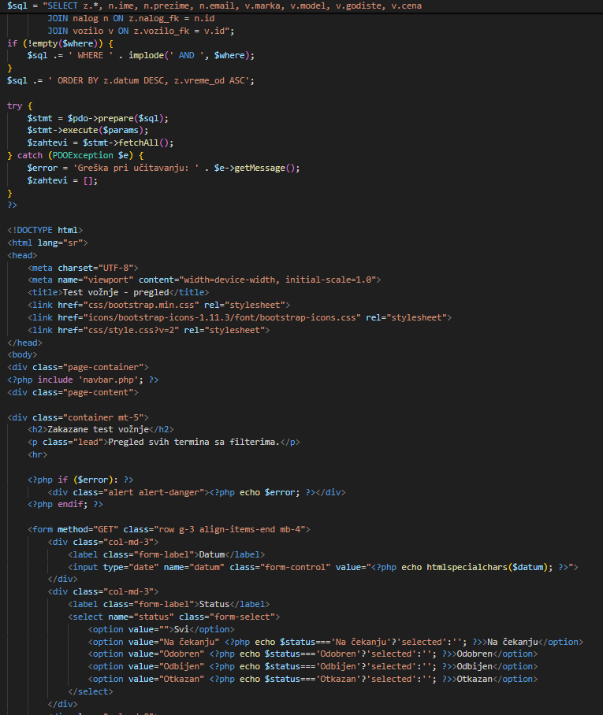
Slika 49. admin_test_voznje.php

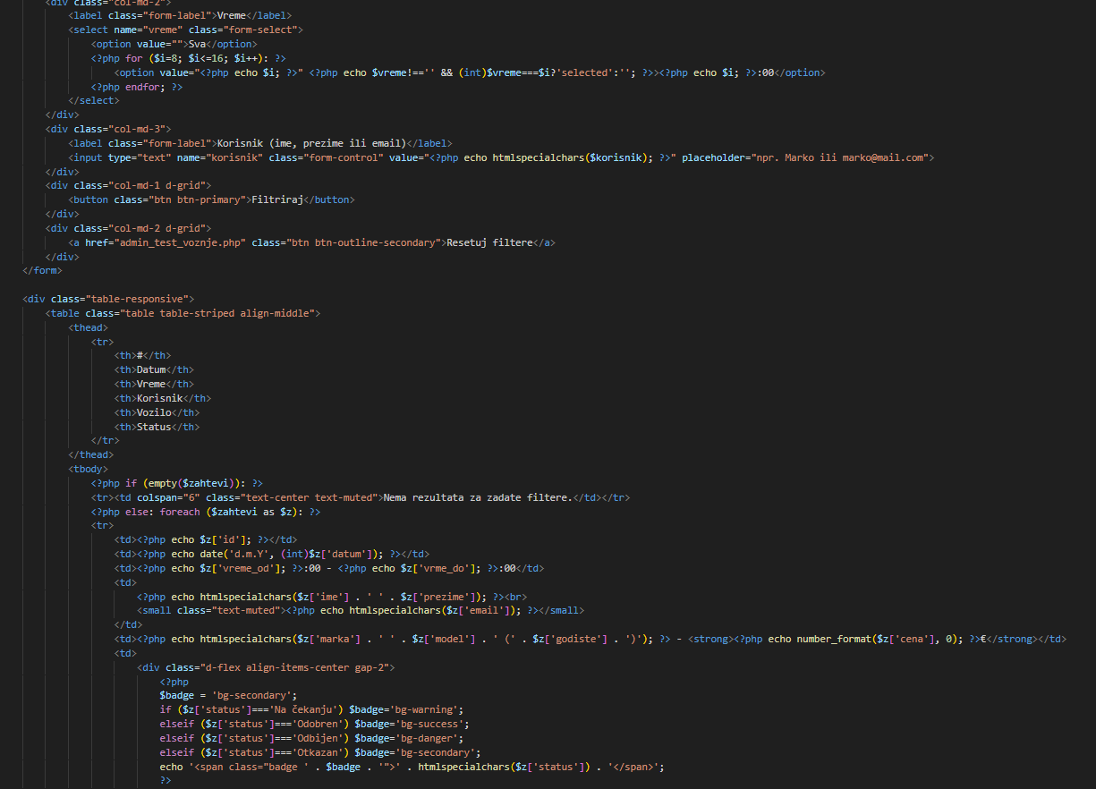
Slika 50. admin_test_voznje.php

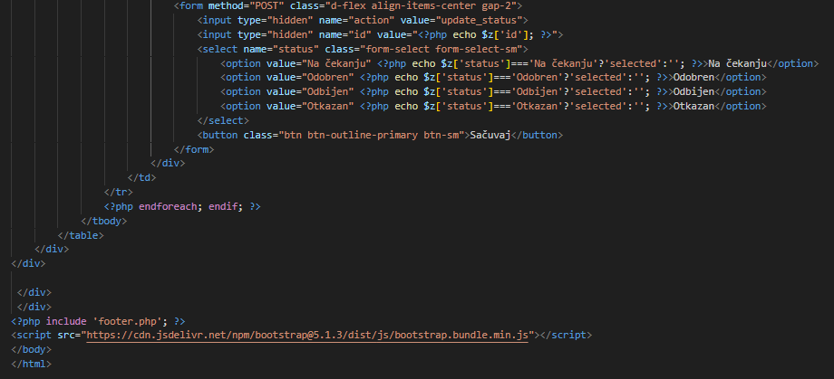
Slika 51. admin_test_voznje.php
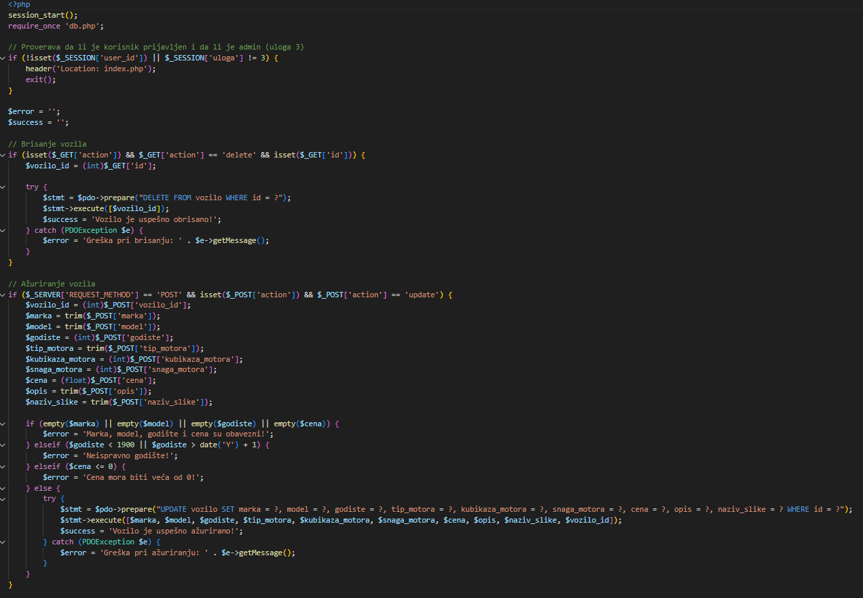
Slika 52. admin_vozila.php

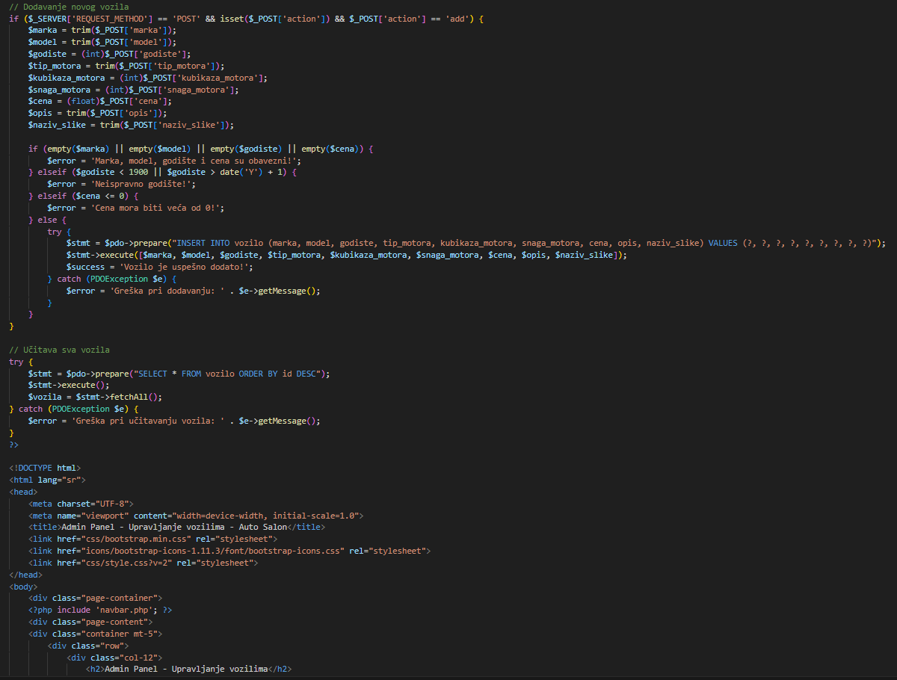
Slika 53. admin_vozila.php

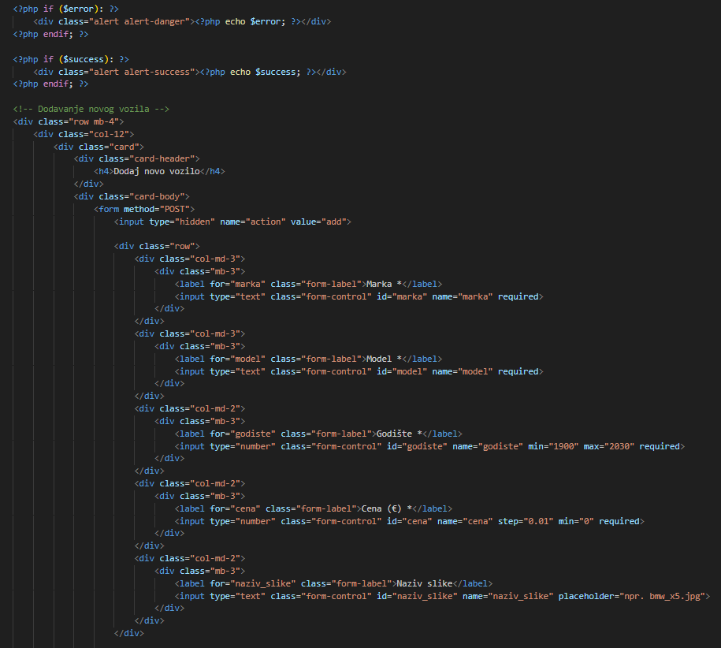
Slika 54. admin_vozila.php

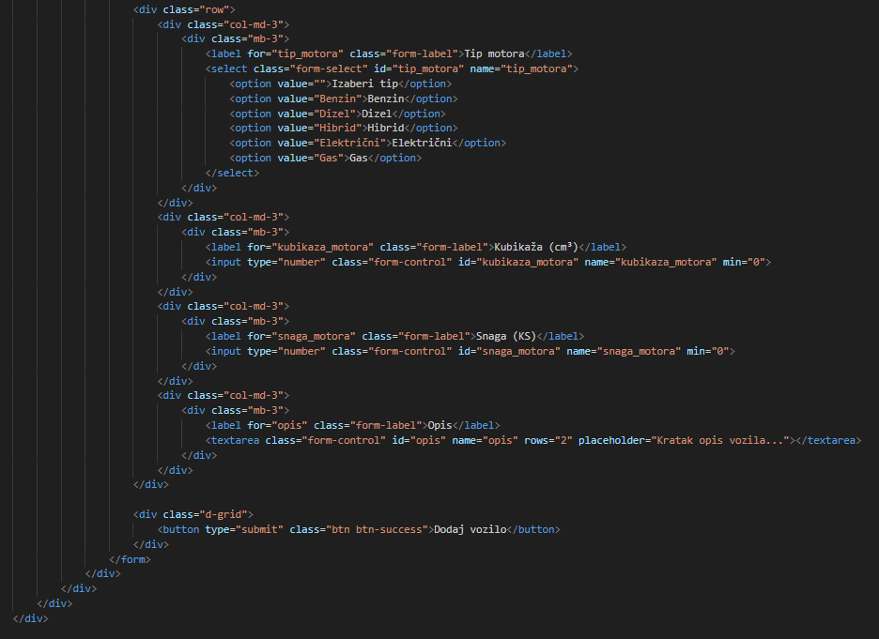
Slika 55. admin_vozila.php

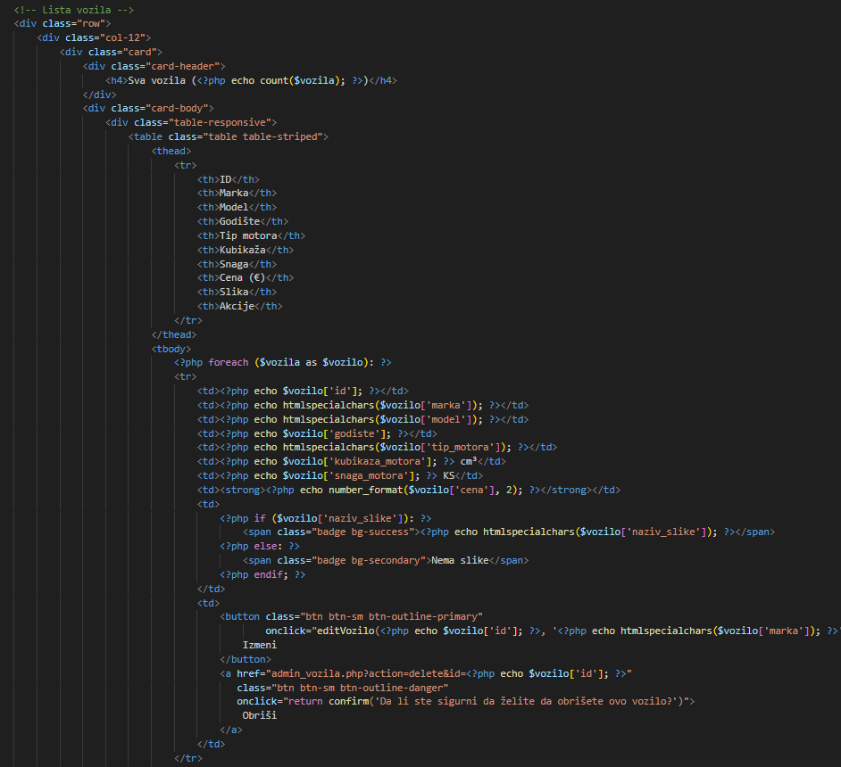
Slika 56. admin_vozila.php

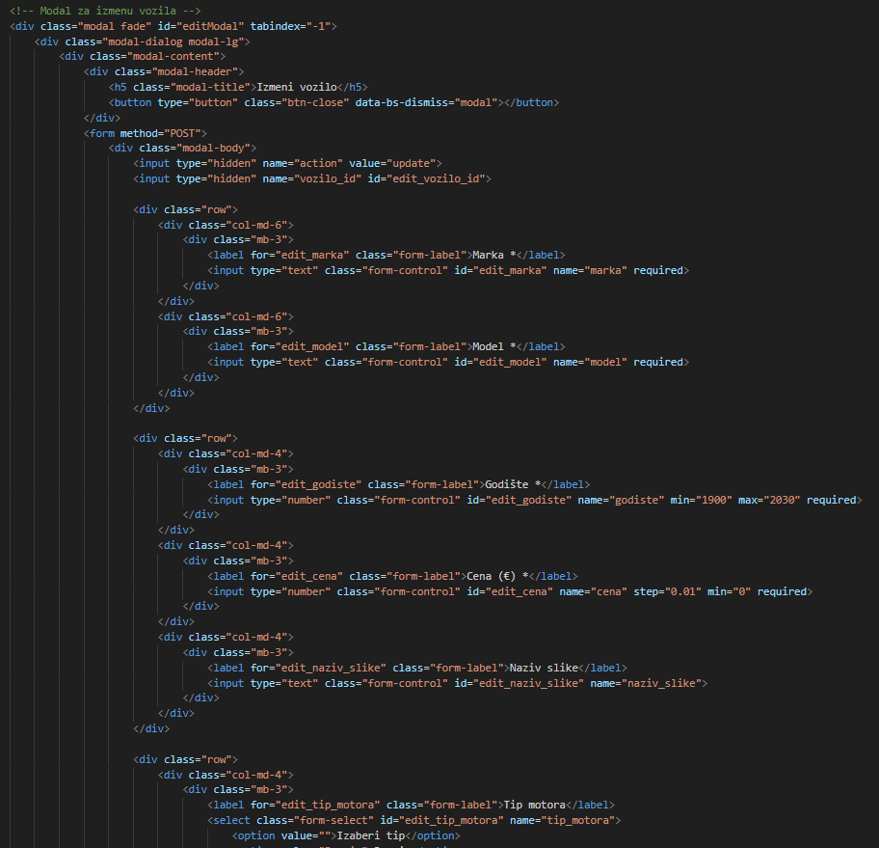
Slika 57. admin_vozila.php

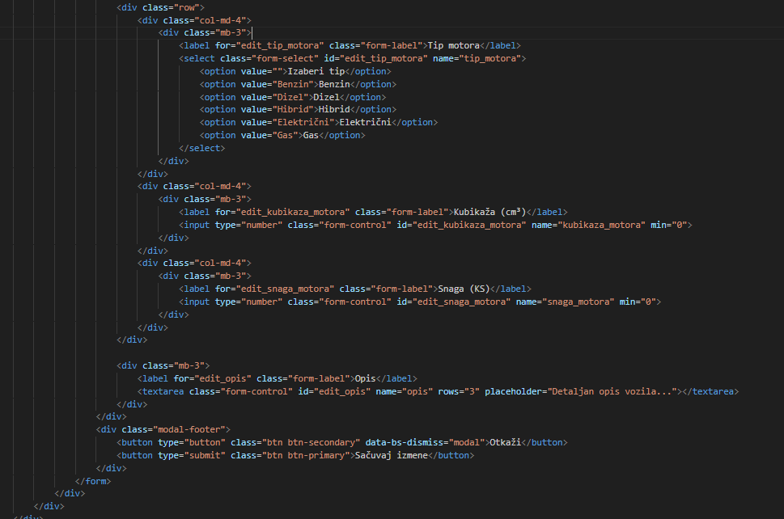
Slika 58. admin_vozila.php

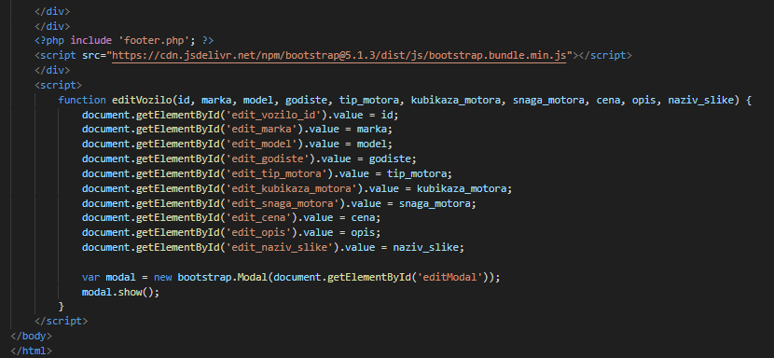
Slika 59. admin_vozila.php

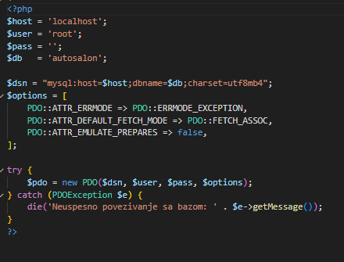
Slika 60. dp.php

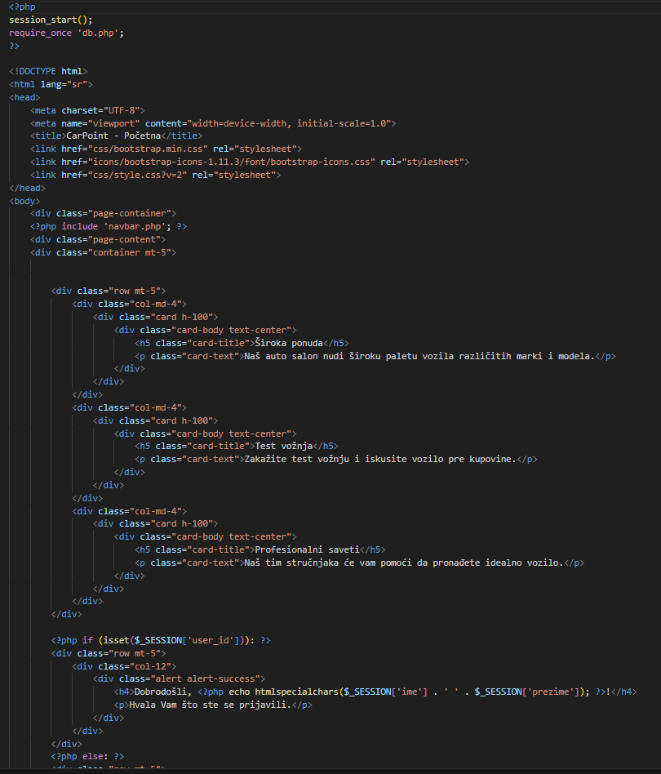
Slika 61. index.php

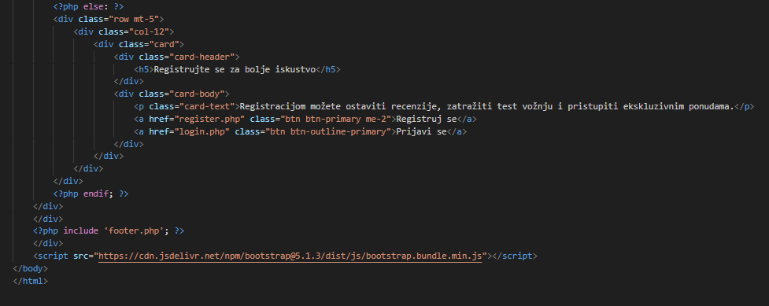
Slika 62. index.php

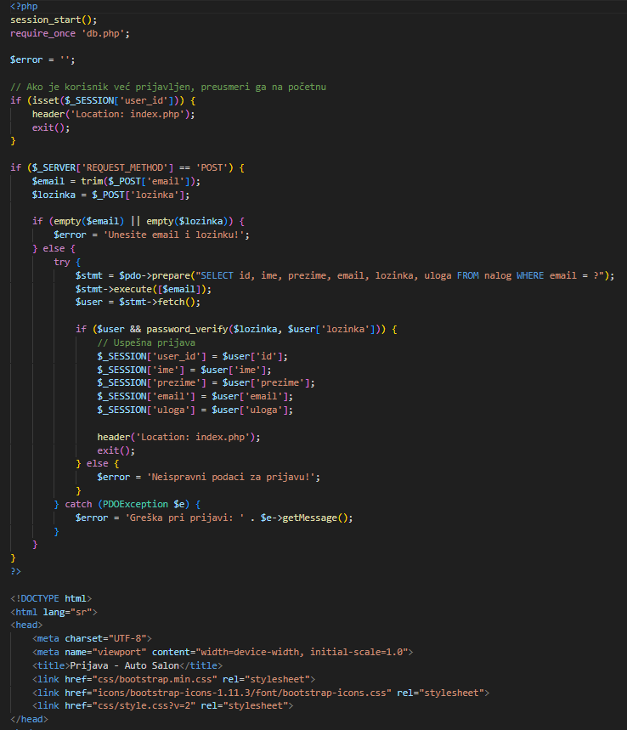
Slika 63. login.php

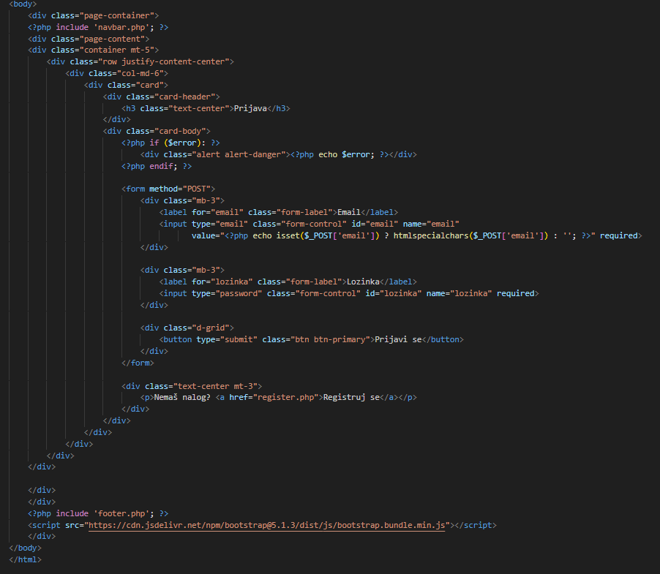
Slika 64. login.php

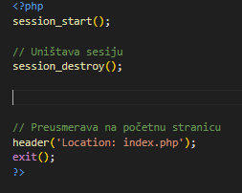
Slika 65. logout.php
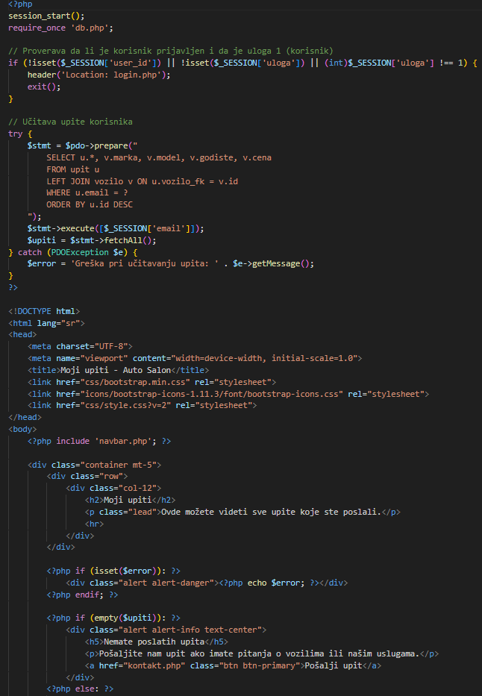
Slika 66. moji_upiti.php
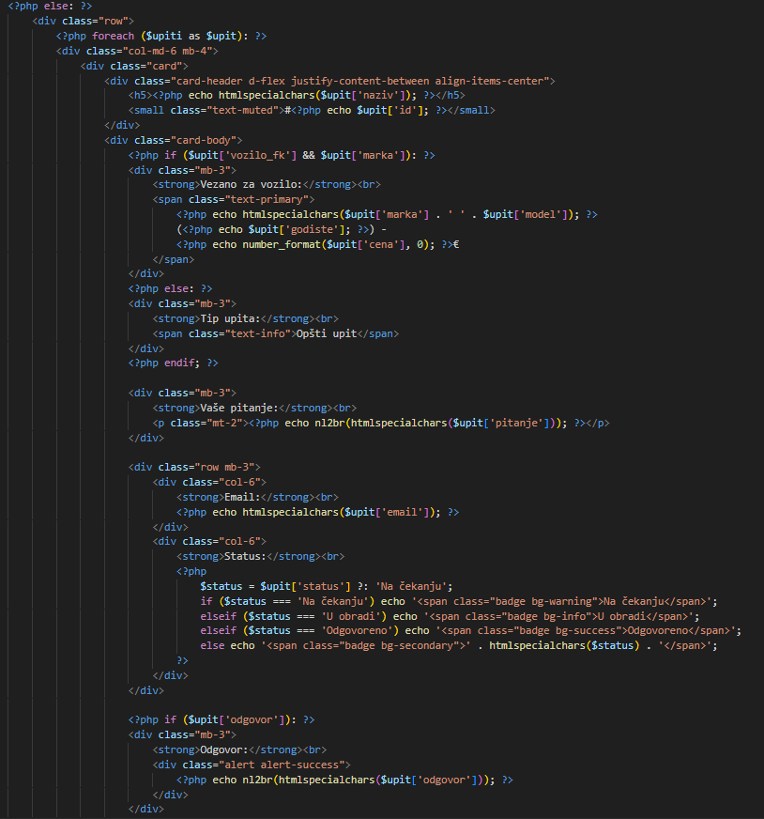
Slika 67. moji_upiti.php

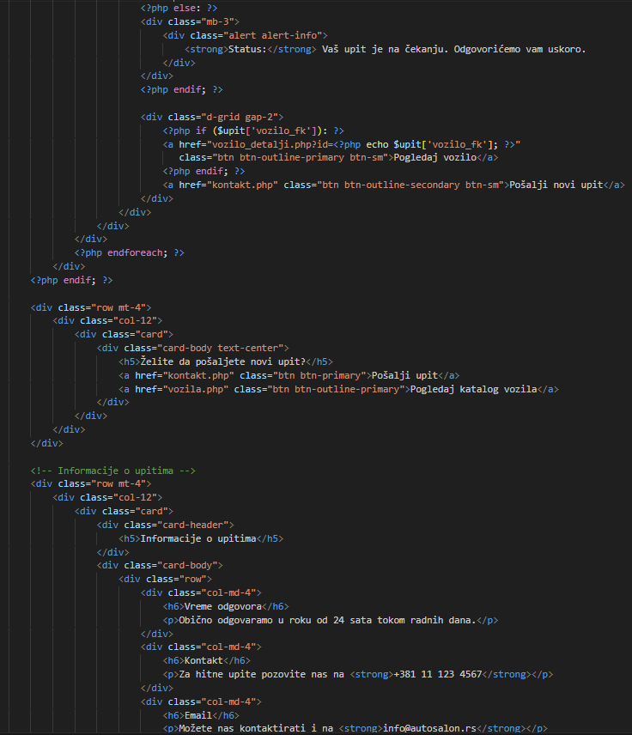
Slika 68. moji_upiti.php

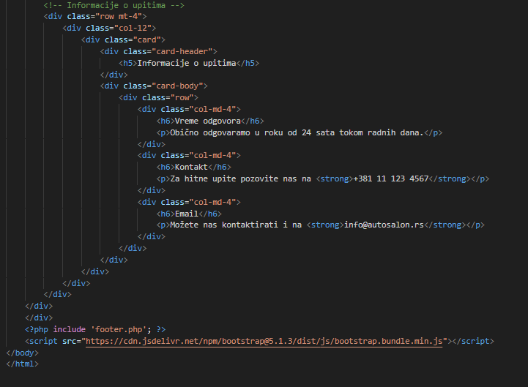
Slika 69. moji_upiti.php

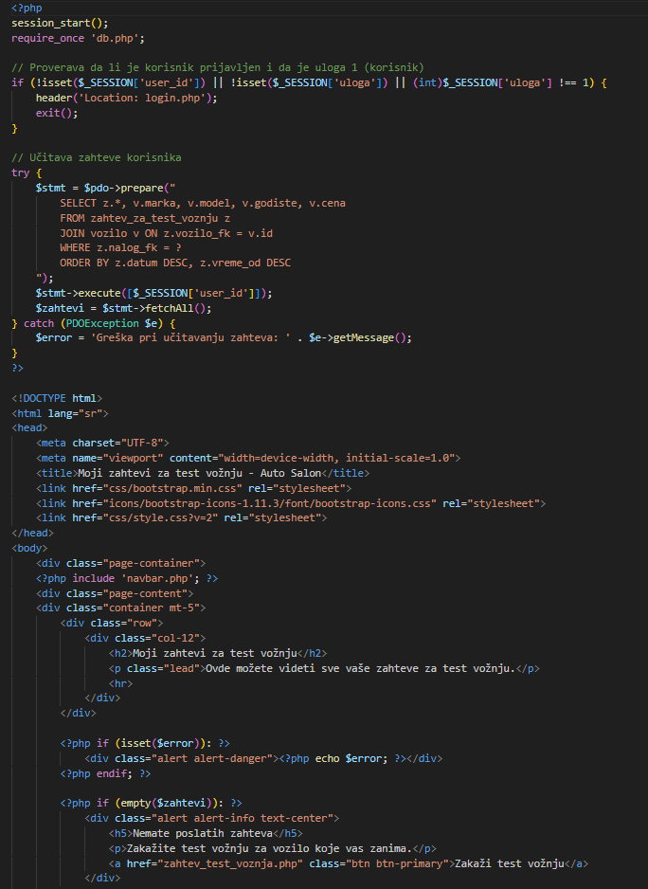
Slika 70. moji_zahtevi.php
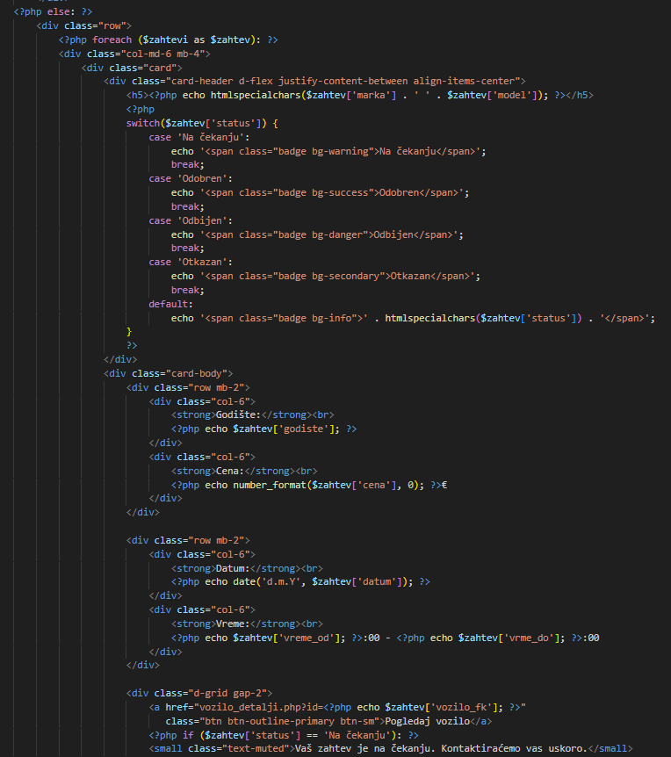
Slika 71. moji_zahtevi.php

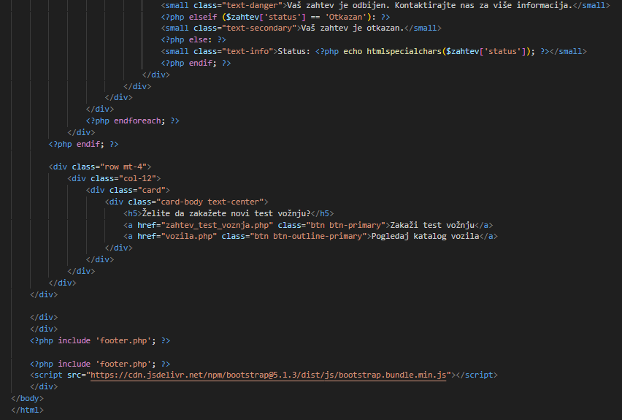
Slika 72. moji_zahtevi.php

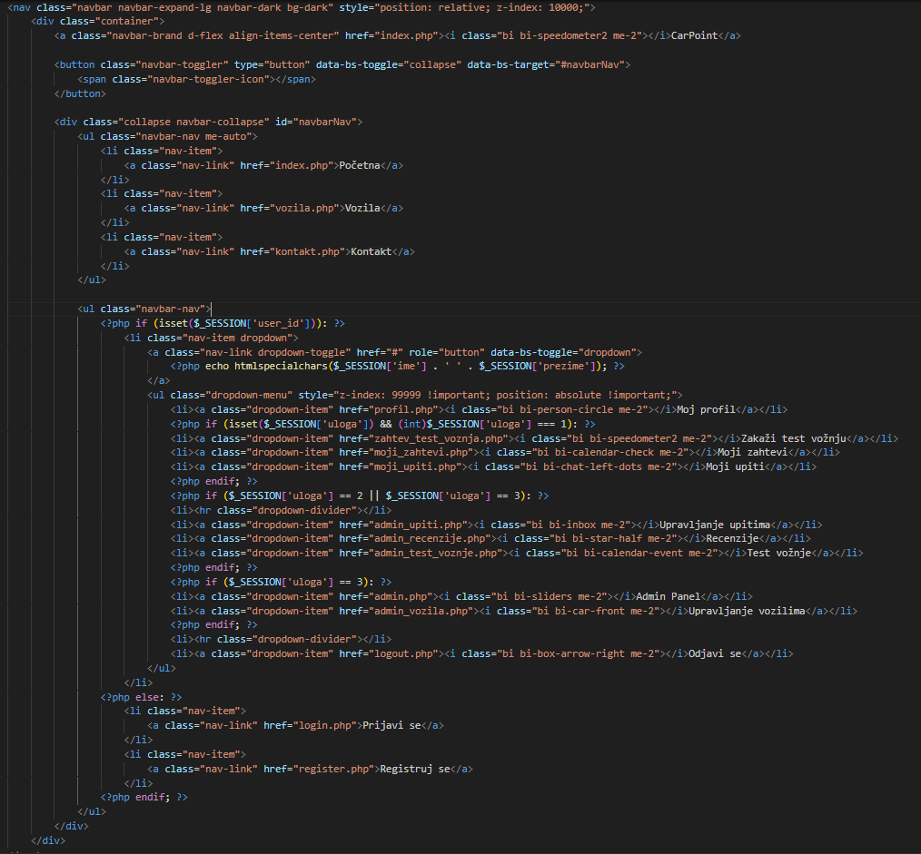
Slika 73. navbar.php

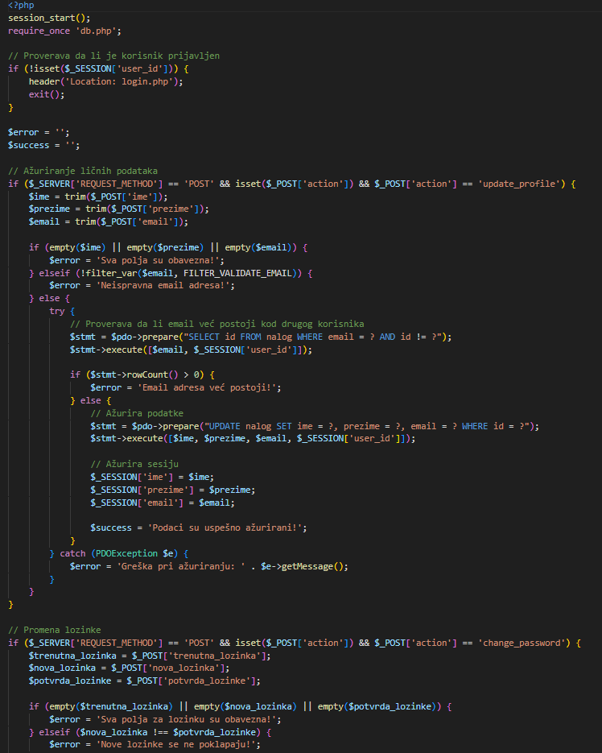
Slika 74. profil.php

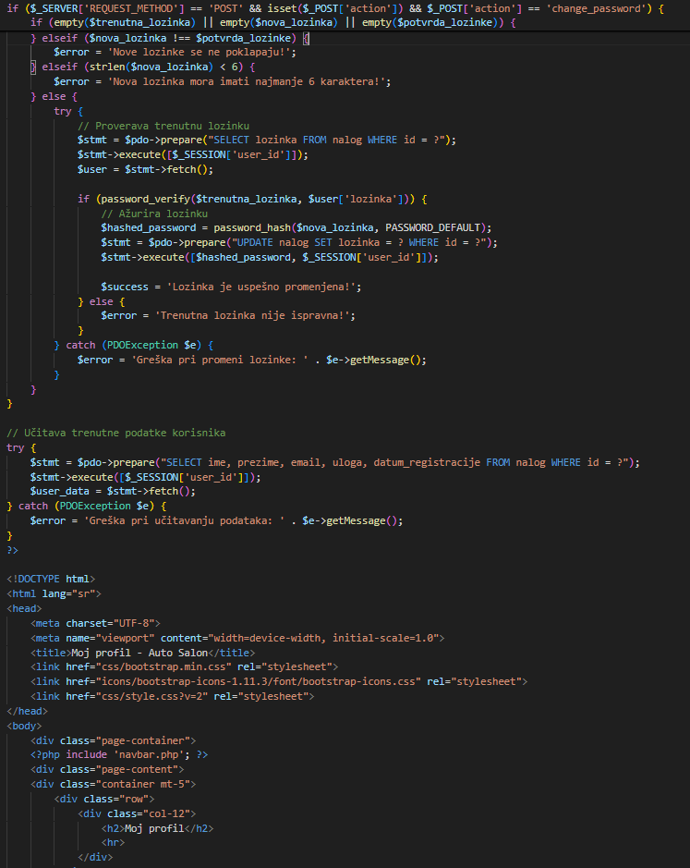
Slika 75. profil.php

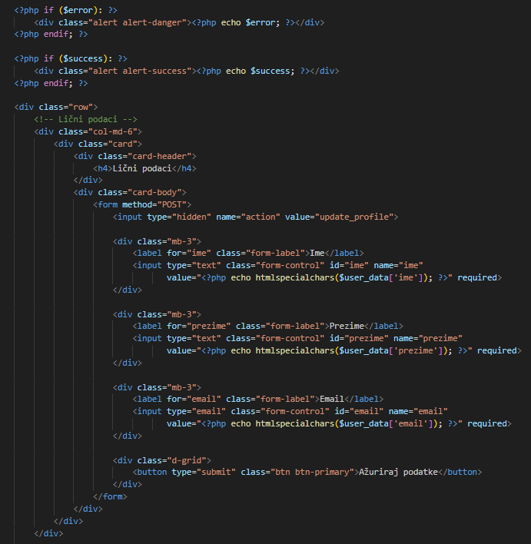
Slika 76. profil.php

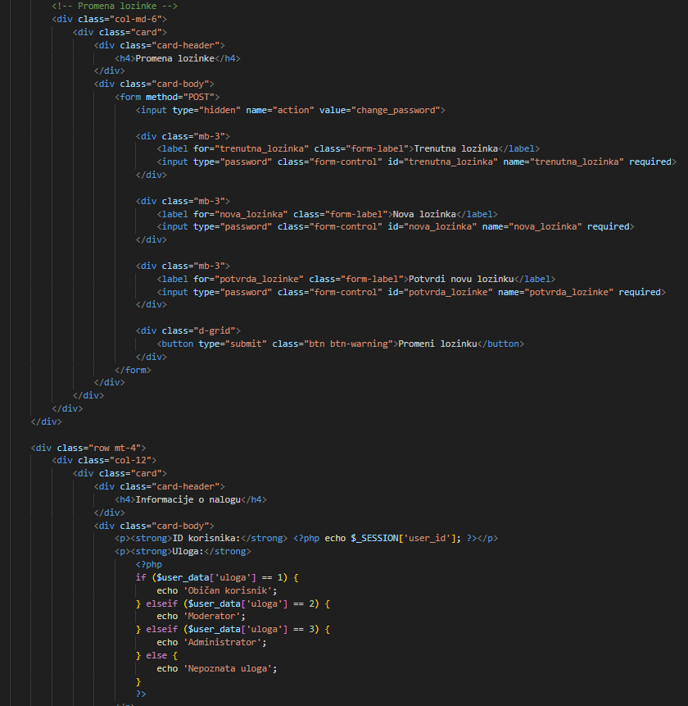
Slika 77. profil.php

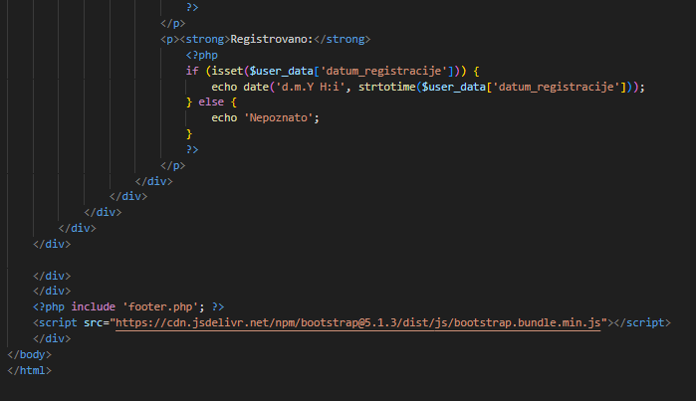
Slika 78. profil.php

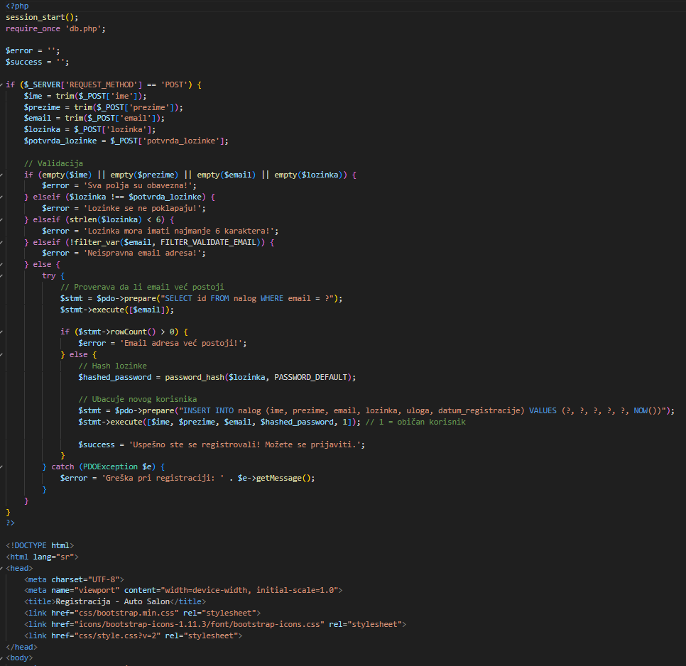
Slika 79. register.php

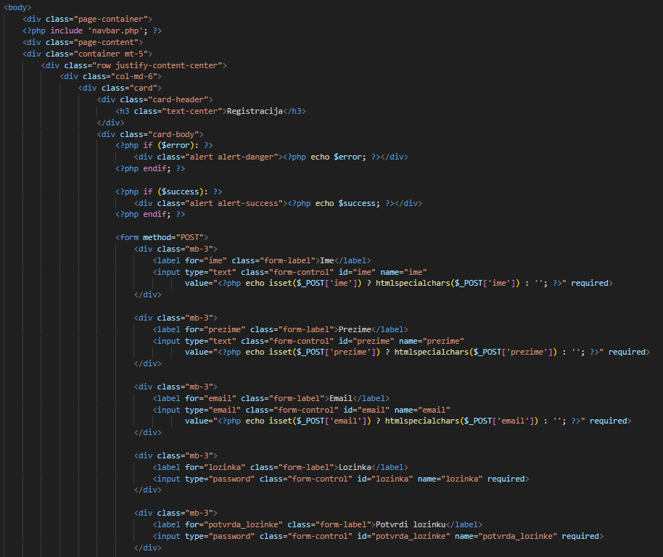
Slika 80. register.php

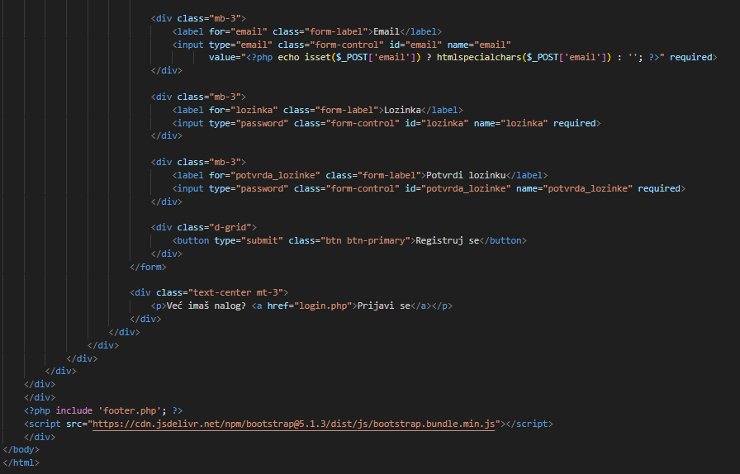
Slika 81. register.php

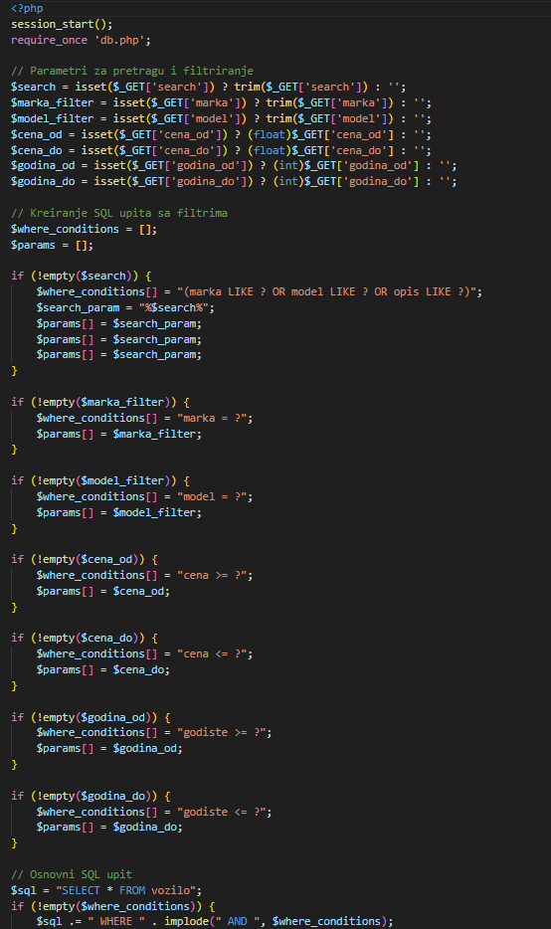
Slika 82. vozila.php
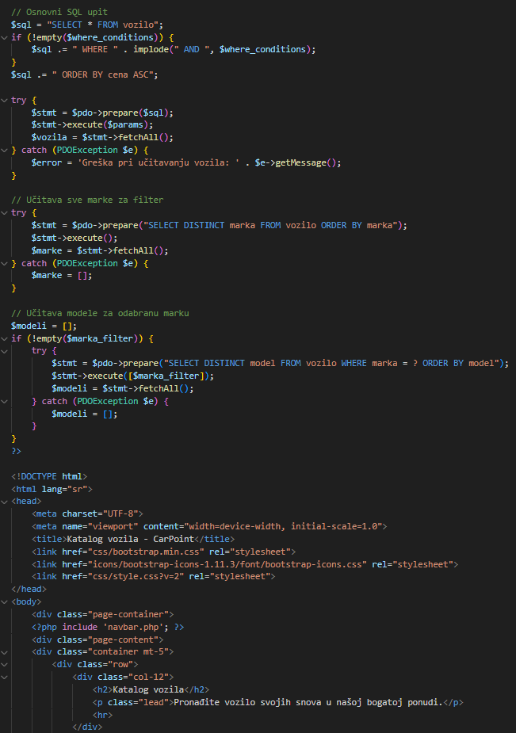
Slika 83. vozila.php
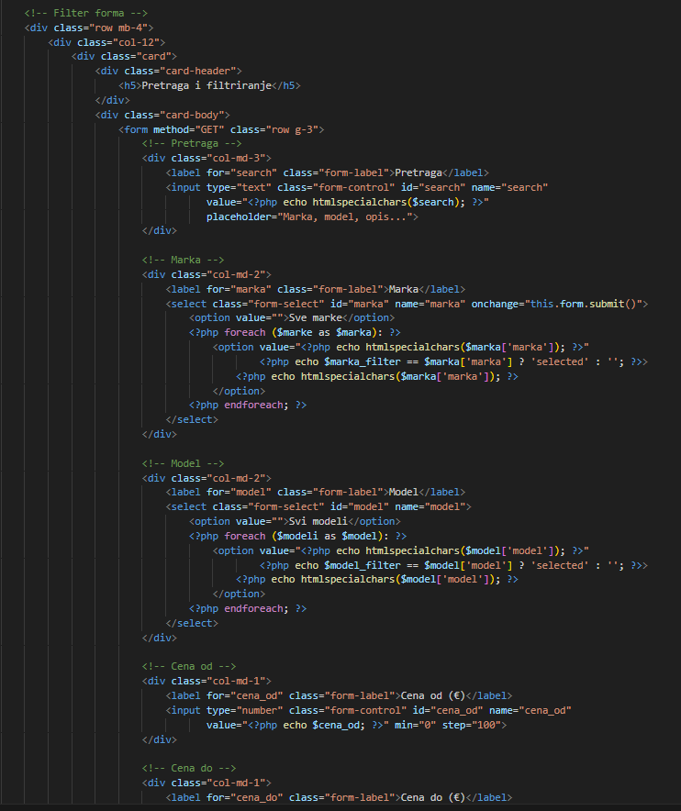
Slika 84. vozila.php

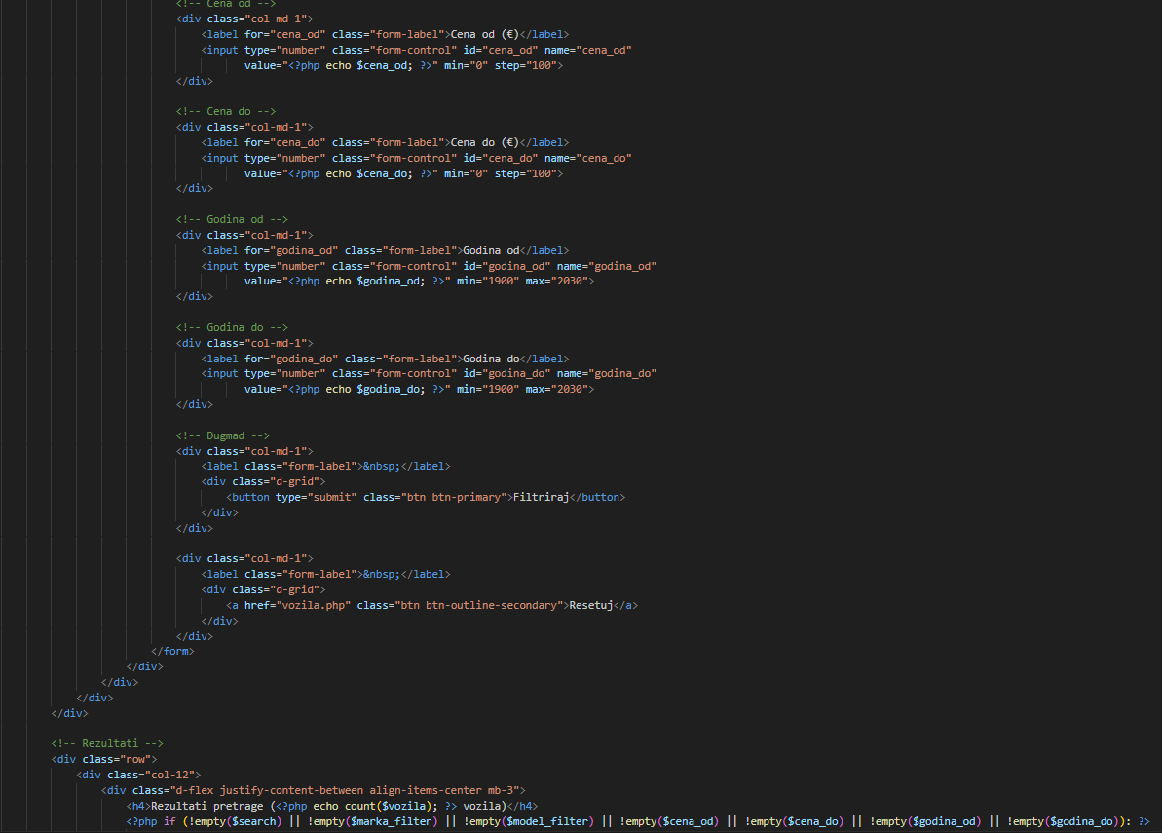
Slika 85. vozila.php

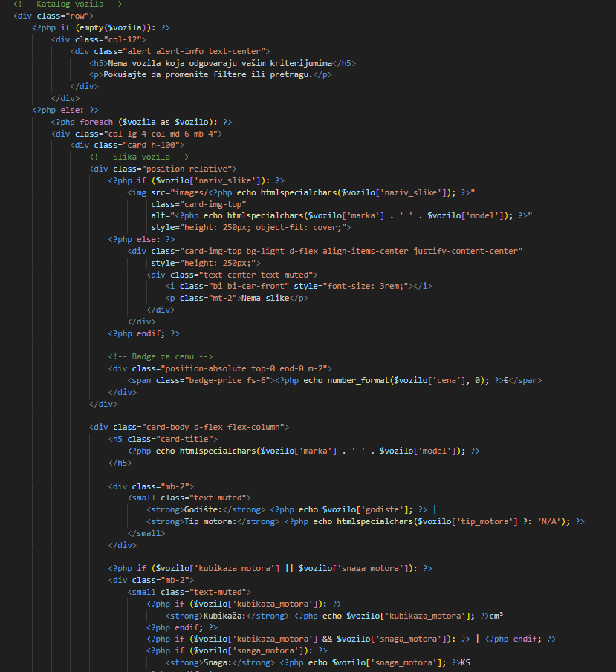
Slika 86. vozila.php

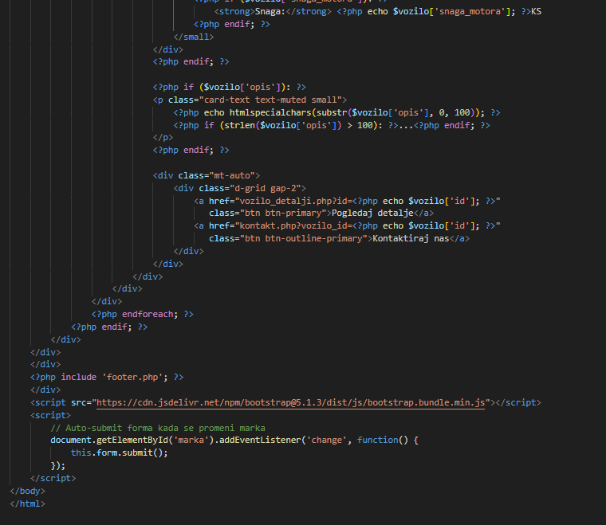
Slika 87. vozila.php

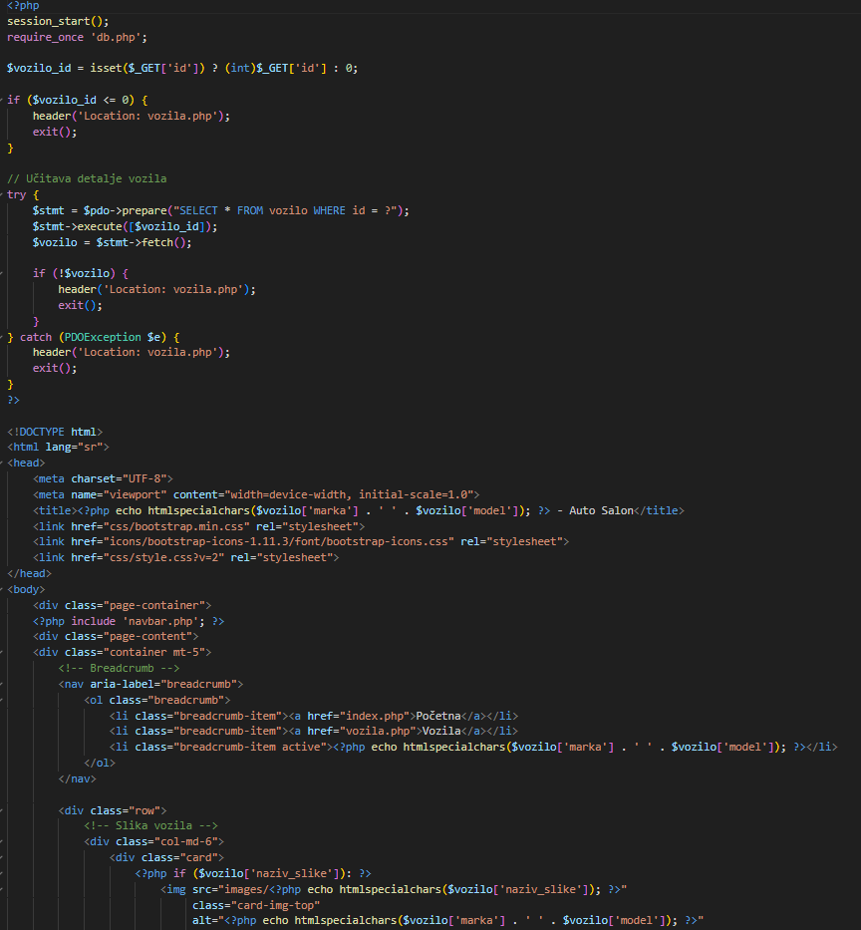
Slika 88. vozilo_detalji.php

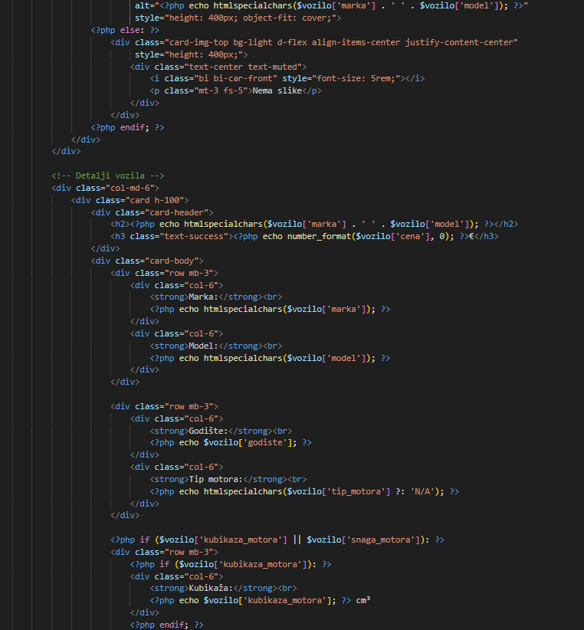
Slika 89. vozilo_detalji.php

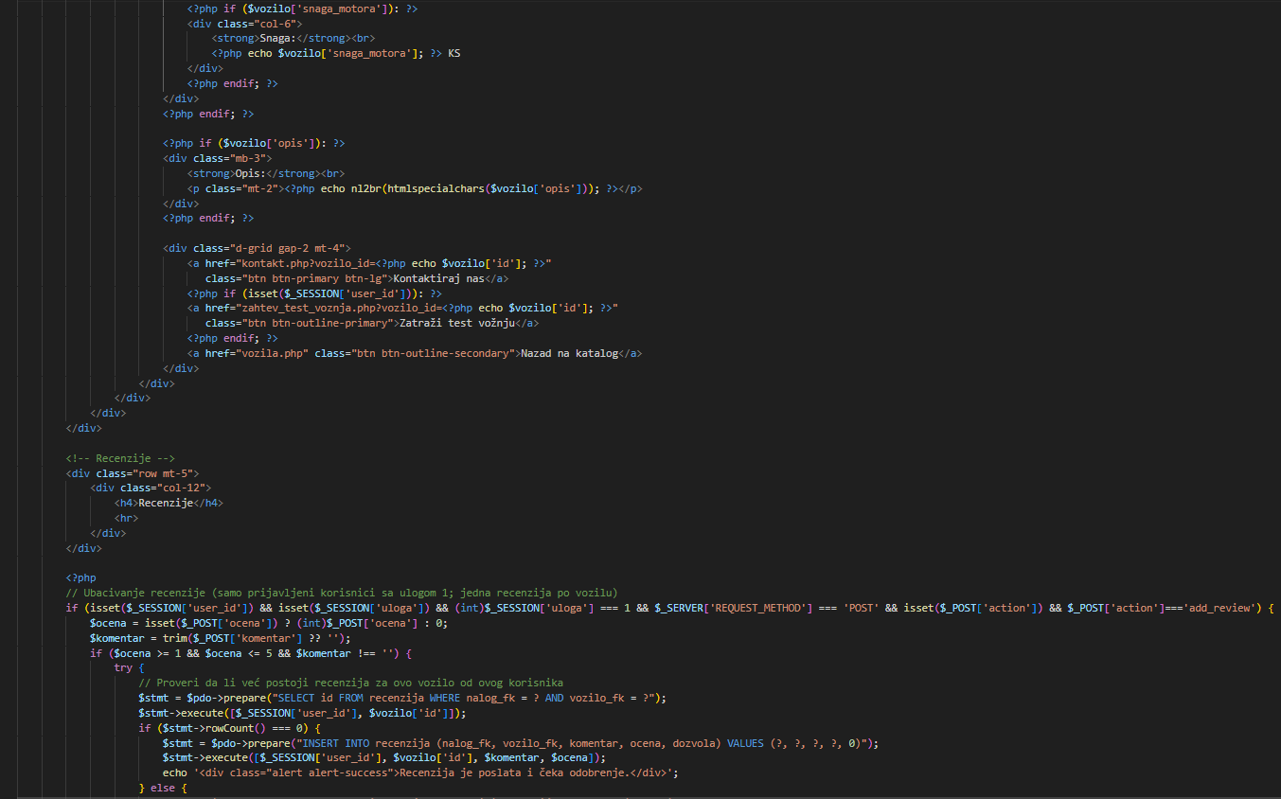
Slika 90. vozilo_detalji.php

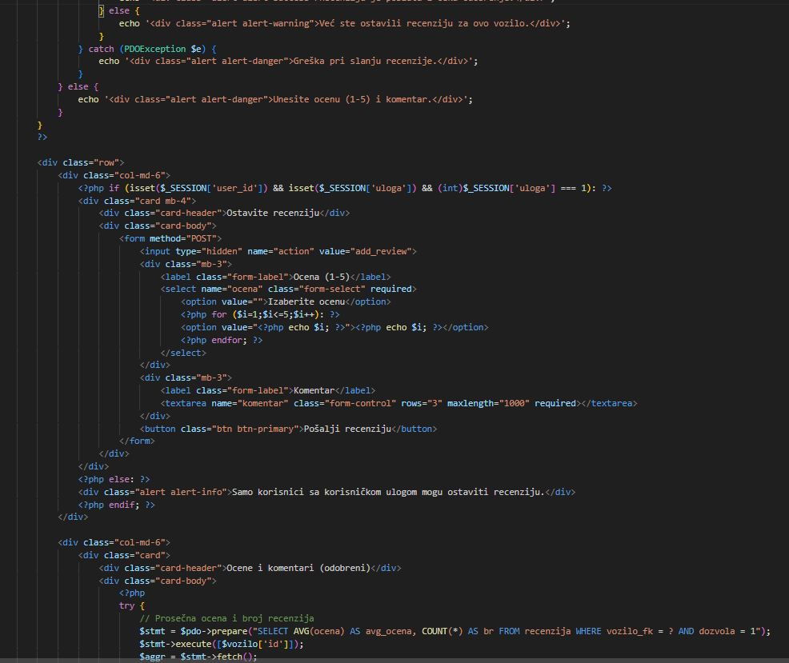
Slika 91. vozilo_detalji.php

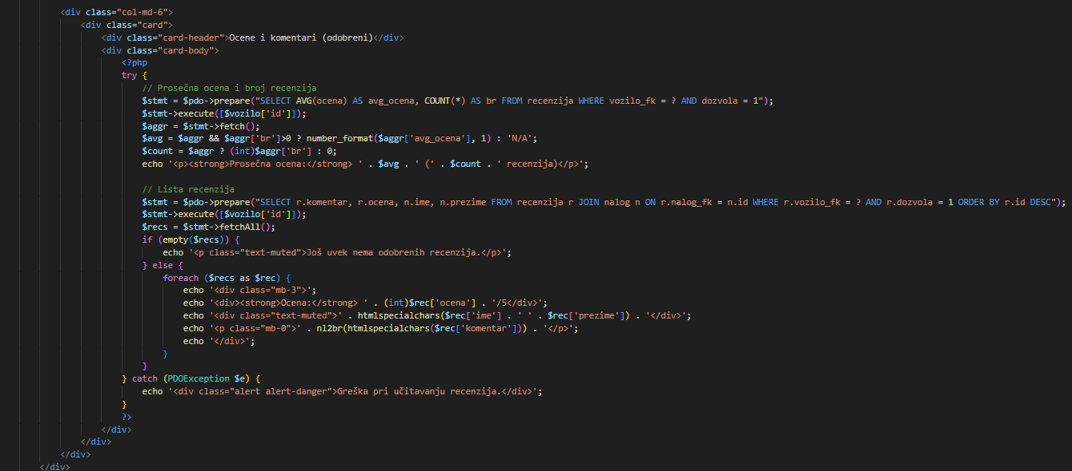
Slika 92. vozilo_detalji.php
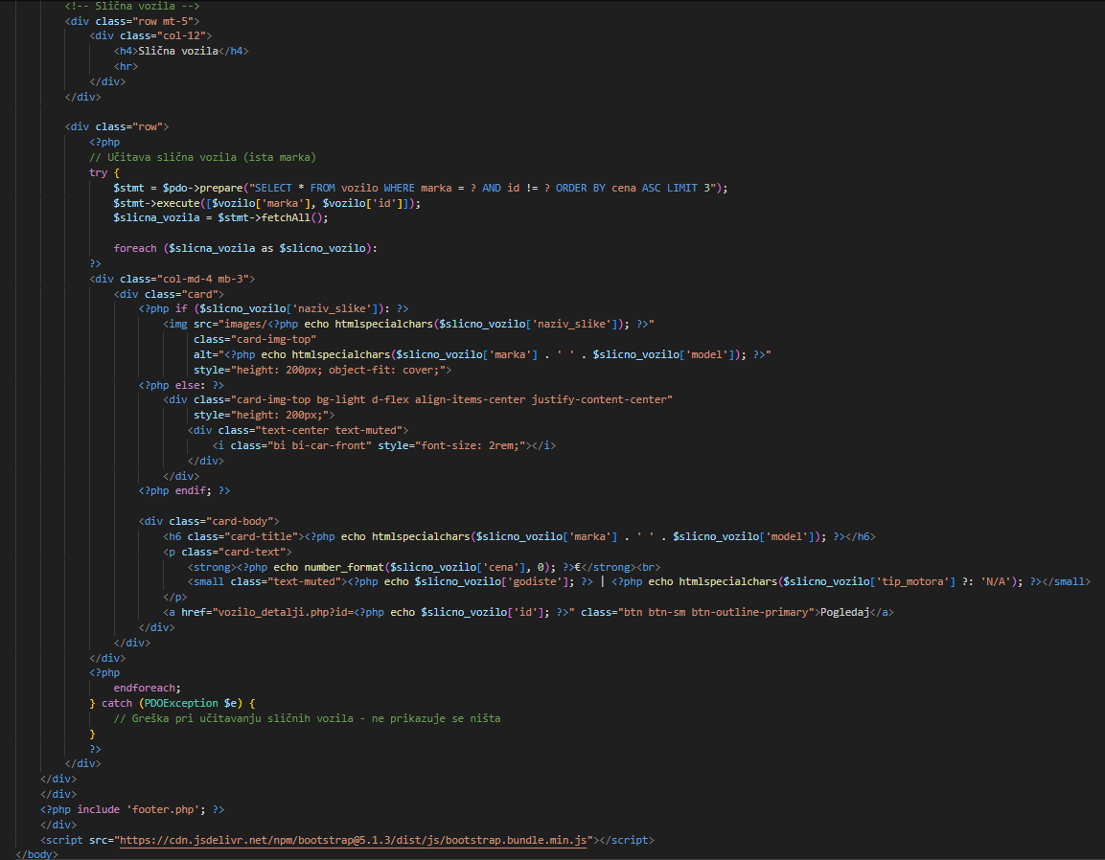
Slika 93. vozilo_detalji.php

